Resolución del Pleno del Instituto de Transparencia, Acceso a la Información Pública y Protección de Datos Personales del Estado de México y Municipios, con domicilio en Metepec, Estado de México, de fecha veintidós de febrero del año dos mil veintitrés.
Vistos los expedientes relativos a los recursos de revisión 12759/INFOEM/IP/RR/2022, 12760/INFOEM/IP/RR/2022 y 12761/INFOEM/IP/RR/2022, interpuestos por interpuesto por XXXXX XXXXXXXX XXXXXXXXX, en lo sucesivo el RECURRENTE, en contra de las faltas de respuestas del Ayuntamiento de Ecatepec de Morelos, en lo sucesivo el SUJETO OBLIGADO; se procede a dictar la presente resolución, con base en los siguientes:
- A N T E C E D E N T E S:
1. Solicitudes de acceso a la información. Con fecha catorce de junio del dos mil veintidós, la parte RECURRENTE formuló solicitudes de acceso a información pública al SUJETO OBLIGADO a través del Sistema de Acceso a la Información Mexiquense, en adelante SAIMEX, requiriéndole lo siguiente:
Solicitud 00644/ECATEPEC/IP/2022:
“"En relación con el proceso de elección de los integrantes de los Consejos de Participación Ciudadana para el periodo 2022 - 2024, solicito la siguiente información: - Listado de integrantes electos de los Consejos de Participación Ciudadana que recibieron el nombramiento y la toma de protesta, especificando nombre completo, sexo, edad, comunidad (colonia, barrio o pueblo, según sea el caso)” (Sic)
Solicitud 00641/ECATEPEC/IP/2022:
“En relación con el proceso de elección de los integrantes de los Consejos de Participación Ciudadana para el periodo 2022 - 2024, solicito la siguiente información: - Formatos de registro - Listado de planillas y candidaturas ingresadas por comunidad (colonia, barrio o pueblo, según sea el caso) en la primera y segunda convocatoria - Listado de planillas y candidaturas registradas por comunidad (colonia, barrio o pueblo, según sea el caso) en la primera y segunda convocatoria" (Sic)
Solicitud 00640/ECATEPEC/IP/2022:
“"En relación con el proceso de elección de los integrantes de los Consejos de Participación Ciudadana para el periodo 2022 - 2024, solicito la siguiente información: - Primera y segunda convocatoria - Listado de espacios públicos donde fue colocada la primera y segunda convocatoria de manera impresa - Listado de medios digitales (página de internet, redes sociales) donde fue publicada la primera y segunda convocatoria - Listado de comunidades que conformaron cada Junta Distrital electoral"” (Sic)
Modalidad elegida para la entrega de la información en ambas solicitudes: a través del SAIMEX.
2. Respuestas. De los expedientes electrónicos se advierte que el SUJETO OBLIGADO fue omiso en emitir respuestas a las solicitudes de acceso a la información pública, dentro del plazo de quince días otorgado por el artículo 163 de la Ley de Transparencia y Acceso a la Información Pública de la entidad.
3. Interposición de los recursos de revisión. Inconforme el solicitante con la falta respuesta del SUJETO OBLIGADO interpuso los recursos de revisión a través del SAIMEX en fecha quince de julio de dos mil veintidós, a través de los cuales expresó lo siguiente:
Recurso de revisión 12759/INFOEM/IP/RR/2022:
a) Acto impugnado.
“Solicitud de información con folio 00644/ECATEPEC/IP/2022” (Sic)

b) Motivos de inconformidad.
“Falta de respuesta a la solicitud de información” (Sic)

Recurso de Revisión 12760/INFOEM/IP/RR/2022:

a) Acto impugnado.
“SOLICITUD DE INFORMACIÓN 00641/ECATEPEC/IP/2022” (Sic)

b) Motivos de inconformidad.
“FALTA DE RESPUESTA A UNA SOLICITUD DE INFORMACIÓN” (Sic)

Recurso de Revisión 12761/INFOEM/IP/RR/2022:

a) Acto impugnado.
“SOLICITUD DE INFORMACIÓN 00640/ECATEPEC/IP/2022” (Sic)

b) Motivos de inconformidad.
“FALTA DE RESPUESTA A LA SOLICITUD DE INFORMACIÓN” (Sic)

4. Turno. De conformidad con el artículo 185, fracción I de la Ley de Transparencia y Acceso a la Información Pública del Estado de México y Municipios, el recurso de revisión número 12759/INFOEM/IP/RR/2022, se turnó por el sistema electrónico del Instituto de Transparencia, Acceso a la Información Pública y Protección de Datos Personales del Estado de México y Municipios, a la Comisionada Guadalupe Ramírez Peña, el recurso de revisión número 12760/INFOEM/IP/RR/2021, se turnó por el sistema electrónico del Instituto de Transparencia, Acceso a la Información Pública y Protección de Datos Personales del Estado de México y Municipios, al Comisionado Presidente José Martínez Vilchis y el recurso de revisión número 12761/INFOEM/IP/RR/2021, se turnó por el sistema electrónico del Instituto de Transparencia, Acceso a la Información Pública y Protección de Datos Personales del Estado de México y Municipios, al Comisionado Luis Gustavo Parra Noriega, para su análisis, estudio, elaboración del proyecto y presentación ante el Pleno de este Instituto.
5. Admisión de los recursos de revisión: En fechas dos, tres y cinco de agosto del dos mil veintidós, se admitieron a trámite los recursos de revisión que ahora se resuelven, dando un plazo máximo de siete días hábiles para que las partes manifestaran lo que a su derecho resultara conveniente, ofrecieran pruebas, formularan alegatos y el Sujeto Obligado presentara su informe justificado.
6. Acumulación, en la Vigésima Octava Sesión Ordinaria del Pleno de este Instituto de Transparencia, Acceso a la Información Pública y Protección de Datos Personales del Estado de México y Municipios, celebrada en fecha diez de agosto del dos mil veintidós, al advertir la conexidad de causa y con la finalidad de evitar que se dicten resoluciones contradictorias, se acordó la acumulación de los recursos señalados en este fallo; determinando que fuera Ponente, la Comisionada Guadalupe Ramírez Peña; lo anterior de conformidad con el artículo 195 de la Ley de Transparencia y Acceso a la Información Pública del Estado de México y Municipios, y artículo 18 del Código de Procedimientos Administrativos del Estado de México de manera supletoria; los cuales a la letra establecen:
“Artículo 195.- En la tramitación del recurso de revisión se aplicarán supletoriamente las disposiciones contenidas en el Código de Procedimientos Administrativos del Estado de México.” (Sic)

“Artículo 18.- La autoridad administrativa o el Tribunal acordarán la acumulación de los expedientes del procedimiento y proceso administrativo que ante ellos se sigan, de oficio o a petición de parte, cuando las partes o los actos administrativos sean iguales, se trate de actos conexos o resulte conveniente el trámite unificado de los asuntos, para evitar la emisión de resoluciones contradictorias. La misma regla se aplicará, en lo conducente, para la separación de los expedientes. (Sic)

7. Manifestaciones: De las constancias que obran en el expediente electrónico del SAIMEX del Recurso de Revisión 12759/INFOEM/IP/RR/2022, se desprende que el SUJETO OBLIGADO rindió su informe justificado, a través del siguiente archivo electrónico:
“12759.pdf”, por medio del cual la encargada del despacho de la Dirección de Gobierno de Ecatepec de Morelos, informó que asumió el cargo a partir del 12 de julio del año en curso, no obstante, a fin de dar cumplimiento a lo solicitado, indicó que hizo una búsqueda exhaustiva y razonable de la información solicitada en los archivos de dicha dirección, sin localizar la información actualizada, indicando que en la entrega-recepción no se proporcionaron datos de algún tema pendiente correspondiente a la unidad de transparencia que se encuentre a su cargo.
Por otro lado, informó que las elecciones extraordinarias siguen en proceso al cual tiene un término de ley hasta el 10 de septiembre del presente año, posteriormente se podrá brindar la información completa de dicho proceso.
De las constancias que obran en el expediente electrónico del SAIMEX del Recurso de Revisión 12760/INFOEM/IP/RR/2022 se desprende que el SUJETO OBLIGADO rindió su informe justificado, a través del siguiente archivo electrónico:
“12760.pdf”, por medio del cual la encargada del despacho de la Dirección de Gobierno de Ecatepec de Morelos, informó que asumió el cargo a partir del 12 de julio del año en curso, no obstante, a fin de dar cumplimiento a lo solicitado, indicó que hizo una búsqueda exhaustiva y razonable de la información solicitada en los archivos de dicha dirección, sin localizar la información actualizada, indicando que en la entrega-recepción no se proporcionaron datos de algún tema pendiente correspondiente a la unidad de transparencia que se encuentre a su cargo.
Por otro lado, informó que las elecciones extraordinarias siguen en proceso al cual tiene un término de ley hasta el 10 de septiembre del presente año, posteriormente se podrá brindar la información completa de dicho proceso.
De las constancias que obran en el expediente electrónico del SAIMEX del Recurso de Revisión 12761/INFOEM/IP/RR/2022 se desprende que el SUJETO OBLIGADO rindió su informe justificado, a través de los siguientes archivos electrónicos:
“12761-2022.pdf”, el cual contiene:
- La respuesta de la Dirección de Comunicación, la cual informó que la publicación de la primera y segunda convocatoria del proceso de elección de los integrantes de los Consejos de Participación Ciudadana, se realizó a través de los medios digitales siguientes:
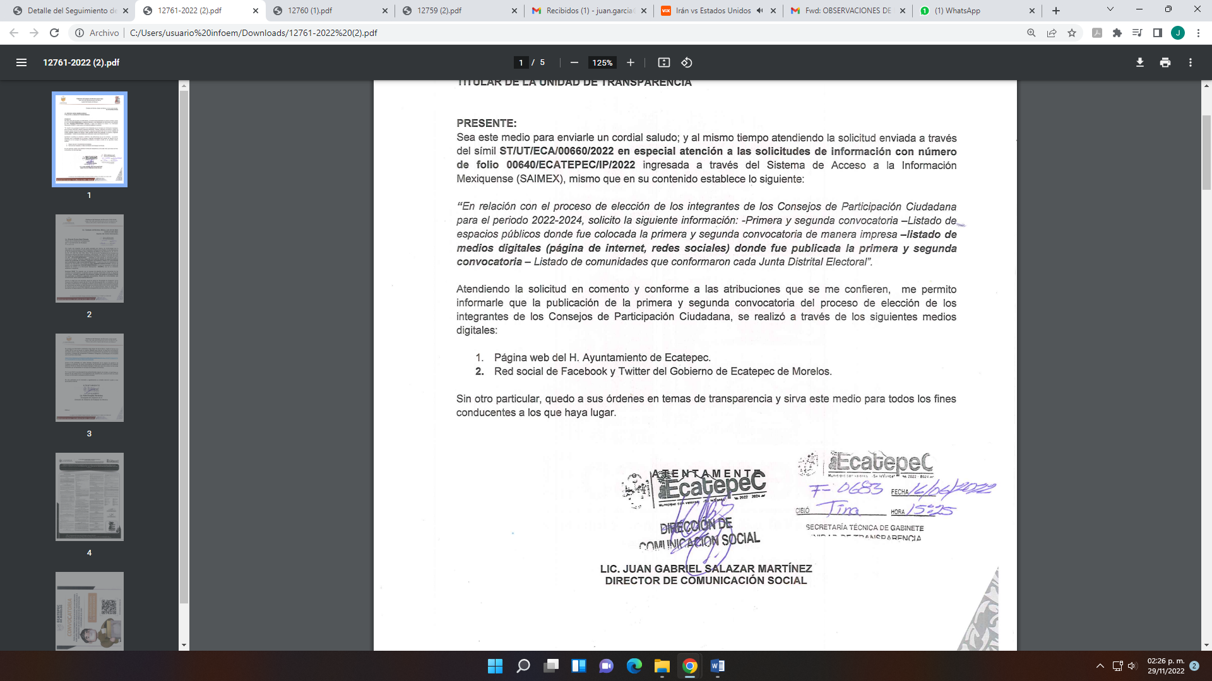
- Respuesta de la Encargada de Despacho de la Dirección de Gobierno de Ecatepec de Morelos, quien informó que asumió el cargo a partir del 12 de julio del año en curso, no obstante, a fin de dar cumplimiento a lo solicitado, indicó que hizo una búsqueda exhaustiva y razonable de la información solicitada en los archivos de dicha dirección, sin localizar la información actualizada, indicando que en la entrega-recepción no se proporcionaron datos de algún tema pendiente correspondiente a la unidad de transparencia que se encuentra a su cargo.
Por otro lado, señaló que en cuanto a la información recabada hizo llegar de manera física y digital el baner con código QR, el cual se ocupó los medios digitales para difundir la segunda convocatoria, asimismo envió la primer convocatoria para el procedimiento de elección de autoridades auxiliares, consejos de participación ciudadana, delegados y subdelegados municipales para el periodo 2022-2025.
Anexó también el link publicado en redes sociales (Facebook), de la página de gobierno de Ecatepec de Morelos, en dicha convocatoria se encuentran especificados los espacios en donde se colocó de manera impresa o física así como las sedes de las juntas distritales que comprenden el municipio de Ecatepec de Morelos.
https://www.facebook.com/GobiernodeEcatepecdeMorelos/photos/a.639678189409072/5131046693605510/?type=3&scmts=scwspsdd
Por último informó que las elecciones extraordinarias siguen en proceso, el cual tiene un término de ley hasta el 10 de septiembre del presente año, posterior se podrá brindar la información completa de dicho proceso.
- Asimismo, adjuntó a su respuesta la siguiente convocatoria:
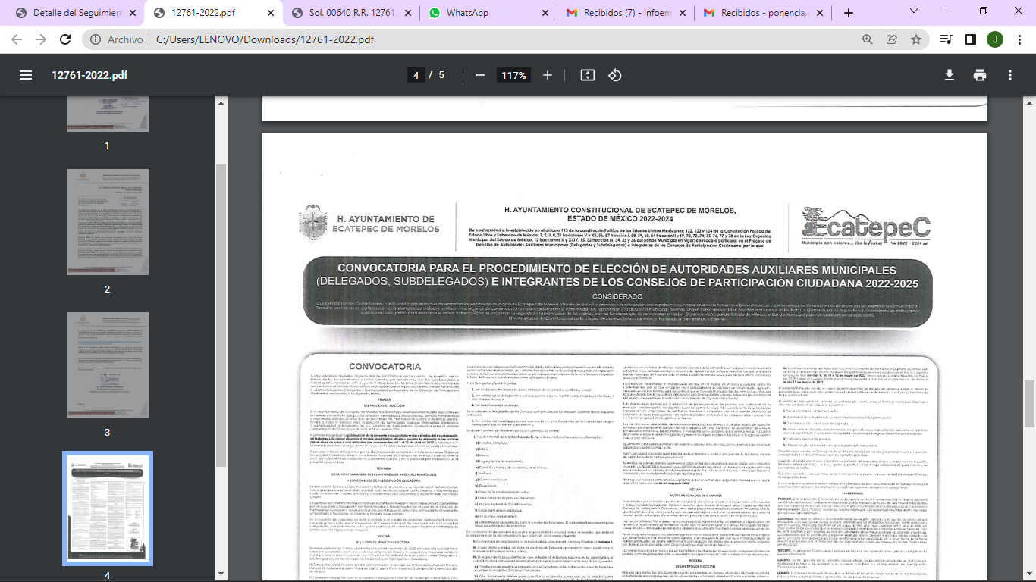
pero se aprecia ilegible.
Archivo “Sol. 00640 R.R. 12761.pdf”, el cual contiene la convocatoria para el procedimiento de elección de autoridades auxiliares, consejos de participación ciudadana, delegados y subdelegados municipales para el periodo 2022-2025.
Los documentos remitidos en los tres expedientes, una vez analizados, se hicieron del conocimiento de la parte RECURRENTE a efecto de que manifestara lo que a su derecho estimara conveniente, sin embargo, fue omiso en ejercer dicha prerrogativa en el plazo establecido para tal efecto.
8.- Ampliaciones del plazo. En fecha veintinueve de noviembre del año dos mil veintidós, con fundamento en el artículo 181, párrafo tercero de la Ley de Transparencia y Acceso a la Información Pública del Estado de México y Municipios, se acordó la ampliación del plazo para su resolución.
Este organismo garante no pasa por alto justificar, que el plazo para emitir la resolución en el presente asunto encuentra justificación en el alto número de recursos de revisión recibidos dentro del primer semestre del año dos mil veintidós, que, en comparación con los recibidos el año pasado dentro del mismo periodo, se ha incrementado aproximadamente un 400%, circunstancia atípica que ha rebasado las capacidades técnicas y humanas del personal encargado de la proyección de las resoluciones a dichos medios de impugnación.

Por ello, es menester precisar que, si bien se ha excedido el plazo para resolver el presente medio de impugnación, de conformidad con la ley de la materia, el plazo para emitir la resolución se encuentra justificado en los elementos para medir la razonabilidad de asuntos conforme a los parámetros establecidos por diversos órganos jurisdiccionales federales, aplicables también en procedimientos análogos, como el que nos ocupa.

Así, en términos de lo que establecen los artículos 8.1 y 25 de la Convención Americana sobre Derechos Humanos, los recursos deben ser sencillos y resolverse en el menor tiempo posible, tomando en consideración la dilación total del procedimiento; esto es, en un plazo razonable.

En ese sentido, el legislador fijó los términos procesales en las leyes, de manera general, sin que pudiera prever la variada gama de casos que son resueltos por los órganos jurisdiccionales o cuasi jurisdiccionales, tanto por la complejidad de los hechos, como por el número de casos que conocen.

Por ello, excepcionalmente, si un asunto es resuelto con posterioridad a los plazos señalados por la norma debe analizarse la razonabilidad del tiempo necesario para su resolución, atentos a los siguientes criterios:

- Complejidad del Asunto: La complejidad de la prueba, la pluralidad de sujetos procesales, el tiempo transcurrido, las características y contexto del recurso.

- Actividad Procesal del interesado. Acciones u omisiones del interesado.

- Conducta de la Autoridad: Las Acciones u omisiones realizadas en el procedimiento. Así como si la autoridad actuó con la debida diligencia.

d) La afectación generada en la situación jurídica de la persona involucrada en el proceso: Violación a sus derechos humanos.

De modo que, cuando se trate de un asunto excepcional, por alguna o todas las características mencionadas; o bien, cuando el ingreso de asuntos al órgano jurisdiccional o cuasi jurisdiccional respectivo supere notoriamente al que podría considerarse normal, debe concluirse que es una excluyente de responsabilidad en relación con la actuación del funcionario, como ha acontecido en el caso que nos ocupa.

Argumento que encuentra sustento en la jurisprudencia P./J. 32/92 emitida por el Pleno de la Suprema Corte de Justicia de la Nación de rubro “TÉRMINOS PROCESALES. PARA DETERMINAR SI UN FUNCIONARIO JUDICIAL ACTUÓ INDEBIDAMENTE POR NO RESPETARLOS SE DEBE ATENDER AL PRESUPUESTO QUE CONSIDERÓ EL LEGISLADOR AL FIJARLOS Y LAS CARACTERÍSTICAS DEL CASO.”, visible en la Gaceta del Seminario Judicial de la Federación con el registro digital 205635.

Razones por las cuales cabe concluir que, la resolución al recurso de revisión se solventa hasta esta fecha, debido a que existe una excesiva carga de trabajo en desproporción a la capacidad de los recursos materiales y humanos con que cuenta este Instituto para atender la enorme demanda de usuarios que acuden para que se les garantice su Derecho de acceso a la información Pública y Protección de Datos Personales, aunado a la complejidad de los hechos a los que se refieren, así como al volumen del expediente, la extensión de los escritos y pruebas aportadas y desahogadas por las partes; lo que impide la tramitación de los recursos dentro de los términos legales previamente establecidos por la Ley, por tratarse de causas de fuerza mayor.

Al respecto, también son de considerar los criterios sostenidos por el Cuarto Tribunal Colegiado en Materia Administrativa del Primer Circuito, cuyos rubros y datos de identificación son los siguientes:

“PLAZO RAZONABLE PARA RESOLVER. DIMENSIÓN Y EFECTOS DE ESTE CONCEPTO CUANDO SE ADUCE EXCESIVA CARGA DE TRABAJO.” consultable en el Seminario Judicial de la Federación y su gaceta, con el registro digital 2002351.

“PLAZO RAZONABLE PARA RESOLVER. CONCEPTO Y ELEMENTOS QUE LO INTEGRAN A LA LUZ DEL DERECHO INTERNACIONAL DE LOS DERECHOS HUMANOS.”, visible en el Seminario Judicial de la Federación y su gaceta, con el registro digital 2002350.

Por ello, este organismo garante comprometido con la tutela de los derechos humanos confiados, señala que este exceso de plazo legal para resolver el presente asunto, resulta de carácter excepcional.

9. Cierre de instrucción. En fechas siete de febrero del año en curso, la Comisionada ponente determinó los cierres de instrucción en términos de la fracción VI del artículo 185 de la Ley de Transparencia y Acceso a la Información Pública del Estado de México y Municipios.
En razón de que fueron debidamente sustanciados los expedientes electrónicos y no existe diligencia pendiente de desahogo, se emite la Resolución que conforme a Derecho proceda, de acuerdo con los siguientes:
- C O N S I D E R A N D O:
Primero. Competencia. El Instituto de Transparencia, Acceso a la Información Pública y Protección de Datos Personales del Estado de México y Municipios, es competente para conocer y resolver los presentes recursos de revisión interpuestos por la parte recurrente, conforme a lo dispuesto en los artículos 6, apartado A de la Constitución Política de los Estados Unidos Mexicanos; 5, párrafos trigésimo, trigésimos primero y trigésimo segundo, fracciones IV y V; de la Constitución Política del Estado Libre y Soberano de México; 1, 2, fracción II; 13, 29, 36, fracciones I y II; 176, 178, 179, 181 párrafo tercero y 185 de la Ley Transparencia y Acceso a la Información Pública del Estado de México y Municipios; 9, fracciones I y XXIV y 11 del Reglamento Interior del Instituto de Transparencia, Acceso a la Información Pública y Protección de Datos Personales del Estado de México y Municipios.
Segundo. Oportunidad y Procedibilidad del Recurso de Revisión. Por cuanto hace a la oportunidad de los recursos de revisión es necesario considerar lo previsto en los artículos 163, párrafo primero; 166, penúltimo párrafo y 178, párrafo segundo; de la Ley de Transparencia y Acceso a la Información Pública del Estado de México y Municipios, de cuya interpretación se obtiene que el plazo que les asiste a los Sujetos Obligados para entregar la respuesta a una solicitud de información pública, es de quince días hábiles posteriores a la presentación de ésta; sin embargo, en aquellos casos en que transcurre el referido plazo de quince días hábiles sin que los Sujetos Obligados entreguen la respuesta a la solicitud de información, esta se considera negada; por lo que al solicitante le asiste el derecho para presentar el recurso de revisión en cualquier momento.
Derivado de lo anterior, se constituye la figura jurídica de la NEGATIVA FICTA, cuya esencia consiste en atribuir un efecto negativo al silencio de la autoridad administrativa frente a las instancias y solicitudes que hagan los particulares.
De tal manera, en los presentes recursos de revisión se actualizó la negativa ficta por parte del SUJETO OBLIGADO al no haber respondido a la parte RECURRENTE en tiempo y forma en el plazo legal previsto para ello, en este sentido la falta de respuesta implica necesariamente que de modo fáctico se ha negado la información por razones desconocidas, pero que el hecho simple de no responder apareja una forma por omisión de negar el acceso a la información.
Si a ello se le suma lo previsto en el párrafo segundo del artículo 178, párrafo segundo de la Ley de Transparencia y Acceso a la Información Pública vigente en la entidad.
Lo anterior encuentra sustento en el CRITERIO número 0001-15, aprobado por unanimidad del Pleno del Instituto de Transparencia, Acceso a la Información Pública y Protección de Datos Personales del Estado de México y Municipios, publicado en el Periódico Oficial del Estado de México “Gaceta del Gobierno”, el veintitrés de abril de dos mil quince, que establece:
“CRITERIO 0001-15
NEGATIVA FICTA. PLAZO PARA INTERPONER EL RECURSO DE REVISIÓN TRATÁNDOSE DE. El artículo 48, párrafo tercero de la Ley de Transparencia y Acceso a la Información Pública del Estado de México y Municipios establece que, cuando no se entregue la respuesta a la solicitud dentro del plazo de 15 días establecidos en el artículo 46 de la Ley de la materia, se entenderá por negada la solicitud y podrá interponerse el recurso correspondiente. Por su parte, el artículo 72 del mismo ordenamiento legal establece el plazo de 15 días para interponer el recurso de revisión a partir del día siguiente al que tuvo conocimiento de la respuesta recaída a su solicitud, sin que se establezca excepción alguna tratándose de una falta de respuesta del sujeto obligado. Así, entonces, resulta evidente que, al no emitirse respuesta dentro del plazo establecido, se genera la ficción legal de una respuesta en sentido negativo; en el entendido de que el plazo para impugnar esa negativa podrá ser en cualquier tiempo y hasta en tanto no se dicte resolución expresa; es decir, mientras no haya respuesta por parte del Sujeto Obligado, momento a partir del cual deberá computarse el plazo previsto en el artículo 72 de la citada Ley.”(Sic)
Además, una vez realizado el análisis del formato de interposición de los recursos, se acreditan plenamente de todos y cada uno de los elementos formales exigidos por el artículo 180 de la Ley de Transparencia y Acceso a la Información Pública del Estado de México y Municipios, en atención a que fueron presentados mediante el formato visible en EL SAIMEX.
Ahora bien, resulta procedente la interposición de los recursos de revisión, según lo aducido por la parte RECURRENTE, en términos del artículo 179, fracción VII del ordenamiento legal de la materia, que a la letra dice:
“Artículo 179.El recurso de revisión es un medio de protección que la Ley otorga a los particulares, para hacer valer su derecho de acceso a la información pública, y procederá en contra de las siguientes causas:
- La falta de respuesta a una solicitud de acceso a la información…(Sic)

Tercero. Materia de Revisión: De las constancias que integran los expedientes electrónicos se advierte que el tema sobre el que este Instituto se pronunciará será: verificar si la información remitida en el apartado de manifestaciones del SAIMEX por el SUJETO OBLIGADO es adecuada y suficiente para satisfacer el derecho de acceso a la información pública de la parte RECURRENTE, o en su defecto, en caso de ser procedente, ordenar la entrega de información.
Cuarto. Estudio de fondo del asunto. Como se puede observar en los antecedentes de la presente resolución, el SUJETO OBLIGADO fue omiso en emitir respuesta a la solicitud de información; sin embargo, con posterioridad mediante informe justificado remite varios documentos a través del cual pretende dar atención a las solicitudes de acceso a la información números 00644/ECATEPEC/IP/2022, 00641/ECATEPEC/IP/2022 y 00640/ECATEPEC/IP/2022.
En este sentido, existe un cambio o modificación en la acción del SUJETO OBLIGADO, en donde de una negativa de información, se traslada a una situación por medio de la cual se pretende poner a disposición de la parte RECURRENTE la información requerida.

En razón de ello, con el fin de no dejar en estado de indefensión al RECURRENTE, resulta oportuno analizar y determinar si la información proporcionada vía manifestaciones, satisface el alcance y contenido del derecho de acceso a la información en términos del artículo 4 de la Ley en la Materia, esto es, que cualquier persona tiene el derecho al acceso de la información pública, información que consiste en aquella que sea generada, obtenida, adquirida, transformada, administrada o en posesión de los Sujetos Obligados, como así también lo señala la Ley de Transparencia y Acceso a la Información Pública del Estado de México y Municipios en su artículo 4, que toda la información generada, obtenida, adquirida, transformada, administrada o en posesión de los sujetos obligados, es pública y accesible, de manera permanente a cualquier persona, privilegiando el principio de máxima publicidad, como así lo establece dicha determinación, que a continuación se trascribe para un mejor entendimiento:

“Artículo 4. El derecho humano de acceso a la información pública es la prerrogativa de las personas para buscar, difundir, investigar, recabar, recibir y solicitar información pública, sin necesidad de acreditar personalidad ni interés jurídico.
Toda la información generada, obtenida, adquirida, transformada, administrada o en posesión de los sujetos obligados es pública y accesible de manera permanente a cualquier persona, en los términos y condiciones que se establezcan en los tratados internacionales de los que el Estado mexicano sea parte, en la Ley General, la presente Ley y demás disposiciones de la materia, privilegiando el principio de máxima publicidad de la información. Solo podrá ser clasificada excepcionalmente Ley de Transparencia y Acceso a la Información Pública del Estado de México y Municipios 29 como reservada temporalmente por razones de interés público, en los términos de las causas legítimas y estrictamente necesarias previstas por esta Ley.
Los sujetos obligados deben poner en práctica, políticas y programas de acceso a la información que se apeguen a criterios de publicidad, veracidad, oportunidad, precisión y suficiencia en beneficio de los solicitantes.” (Sic)

De lo precedente, se desprende que los Sujetos Obligados tiene la obligación o deber de atender las solicitudes de acceso a la información pública que se les hagan de su conocimiento y proporcionar la información pública que obren en su poder como así lo establece el artículo 12 de la Ley de Transparencia y Acceso a la Información Pública del Estado de México y Municipios, el cual a la letra dice:

“Artículo 12. Quienes generen, recopilen, administren, manejen, procesen, archiven o conserven información pública serán responsables de la misma en los términos de las disposiciones jurídicas aplicables.

Los sujetos obligados sólo proporcionarán la información pública que se les requiera y que obre en sus archivos y en el estado en que ésta se encuentre. La obligación de proporcionar información no comprende el procesamiento de la misma, ni el presentarla conforme al interés del solicitante; no estarán obligados a generarla, resumirla, efectuar cálculos o practicar investigaciones.” (Sic)

Es decir, que el derecho de acceso a la información pública se satisface en aquellos casos en que se entregue documento en que conste la información requerida, toda vez que, los Sujetos Obligados no tienen el deber de generar, poseer o administrar la información pública con el grado de detalle solicitado; esto es, que no tienen el deber de generar un documento ad hoc, para satisfacer el derecho de acceso a la información pública, como así lo establece los criterios 09/10 y 03/17 emitidos por el Instituto Nacional de Transparencia, Acceso a la Información Pública y Protección de Datos Personales, los cuales señalan lo siguiente:
09/10
"LAS DEPENDENCIAS Y ENTIDADES NO ESTÁN OBLIGADAS A GENERAR DOCUMENTOS AD HOC PARA RESPONDER UNA SOLICITUD DE ACC ESO A LA INFORMACIÓN.
Tomando en consideración lo establecido por el artículo 42 de la Ley Federal de Transparencia y Acceso a la Información Pública Gubernamental, que establece que las dependencias y entidades sólo estarán obligadas a entregar documentos que se encuentren en sus archivos, las dependencias y entidades no están obligadas a elaborar documentos ad hoc para atender las solicitudes de información, sino que deben garantizar el acceso a la información con la que cuentan en el formato que la misma así lo permita o se encuentre, en aras de dar satisfacción a la solicitud presentada.”
03/17
“NO EXISTE OBLIGACIÓN DE ELABORAR DOCUM ENTOS AD HOC PARA ATENDER LAS SOLICITUDES DE ACCESO A LA INFORM ACIÓN.
Los artículos 129 de la Ley General de Transparencia y Acceso a la Información Pública y 130, párrafo cuarto, de la Ley Federal de Transparencia y Acceso a la Información Pública, señalan que los sujetos obligados deberán otorgar acceso a los documentos que se encuentren en sus archivos o que estén obligados a documentar, de acuerdo con sus facultades, competencias o funciones, conforme a Las características físicas de la información o del lugar donde se encuentre. Por lo anterior, los sujetos obligados deben garantizar el derecho de acceso a la información del particular, proporcionando la información con la que cuentan en el formato en que la misma obre en sus archivos; sin necesidad de elaborar documentos ad hoc para atender las solicitudes de información."(Sic)
Por otra parte, y aunado a lo antepuesto, el último párrafo del artículo 24 de la Ley de la materia, dispone que los Sujetos Obligados sólo proporcionarán la información pública que generen, administren o posean en el ejercicio de sus atribuciones; por consiguiente, la información pública se encuentra a disposición de cualquier persona, lo que implica que es deber de los Sujetos Obligados, garantizar el Derecho de Acceso a la Información Pública.

Siempre y cuando no se trate de información reservada o clasificada, que difundirla pondría en riesgo la seguridad jurídica y física del titular de la información, debiendo tener audacia los Sujetos Obligados para cuidar esta información a través del acuerdo clasificatorio del comité de transparencia y la versión pública que emita el servidor público habilitado de cada Sujeto Obligado; como así se establece en la Ley de Transparencia y Acceso a la Información Pública del Estado de México y Municipios.

En conclusión, el derecho de acceso a la información pública, consiste en que la información solicitada conste en un documento en cualquiera de sus formas, a saber: expedientes, reportes, estudios, actas, resoluciones, oficios, correspondencia, acuerdos, directivas, directrices, circulares, contratos, convenios, instructivos, notas, memorandos, estadísticas o bien, cualquier otro registro que documente el ejercicio de las facultades, funciones y competencias de los Sujetos Obligados; los que, podrán estar en cualquier medio, sea escrito, impreso, sonoro, visual, electrónico, informático u holográfico de conformidad con el artículo 3, fracción XI de la Ley de la materia, el cual señala lo siguiente:

“Artículo 3. Para los efectos de la presente Ley se entenderá por:
…
XI. Documento: Los expedientes, reportes, estudios, actas, resoluciones, oficios, correspondencia, acuerdos, directivas, directrices, circulares, contratos, convenios, instructivos, notas, memorandos, estadísticas o bien, cualquier otro registro que documente el ejercicio de las facultades, funciones y competencias de los sujetos obligados, sus servidores públicos e integrantes, sin importar su fuente o fecha de elaboración. Los documentos podrán estar en cualquier medio, sea escrito, impreso, sonoro, visual, electrónico, informático u holográfico…”(Sic)

Siendo aplicable, el Criterio de interpretación en el orden administrativo número 0002-11, emitido por Acuerdo del Pleno del Instituto de Transparencia y Acceso a la Información Pública del Estado de México y Municipios; publicado en el Periódico Oficial del Gobierno del Estado Libre y Soberano de México “Gaceta del Gobierno”, el diecinueve de octubre de dos mil once, cuyo rubro y texto refieren lo siguiente:

“CRITERIO 0002-11
INFORMACIÓN PÚBLICA, CONCEPTO DE, EN MATERIA DE TRANSPARENCIA. INTERPRETACIÓN SISTEMÁTICA DE LOS ARTÍCULOS 2°, FRACCIÓN V, XV, Y XVI, 3°, 4°, 11 Y 41. De conformidad con los artículos antes referidos, el derecho de acceso a la información pública, se define en cuanto a su alcance y resultado material, el acceso a los archivos, registros y documentos públicos, administrados, generados o en posesión de los órganos u organismos públicos, en virtud del ejercicio de sus funciones de derecho público, sin importar su fuente, soporte o fecha de elaboración.
En consecuencia el acceso a la información se refiere a que se cumplan cualquiera de los siguientes tres supuestos:
1) Que se trate de información registrada en cualquier soporte documental, que en ejercicio de las atribuciones conferidas, sea generada por los Sujetos Obligados;
2) Que se trate de información registrada en cualquier soporte documental, que en ejercicio de las atribuciones conferidas, sea administrada por los Sujetos Obligados, y
3) Que se trate de información registrada en cualquier soporte documental, que en ejercicio de las atribuciones conferidas, se encuentre en posesión de los Sujetos Obligados.”(Sic)

De ahí que el SUJETO OBLIGADO cuenta con el deber de satisfacer las solicitudes de acceso a la información que le sean formuladas y entregar la información pública que obre en sus archivos; más aún si la misma se trata de información pública de oficio la cual se relaciona con aquella que se genere de acuerdo con sus facultades, atribuciones señaladas por la Ley en la materia, así como de interés público, es decir, aquella que resulta relevante o beneficiosa para la sociedad y no simplemente de interés individual, y cuya divulgación resulta útil para que el público comprenda las actividades que llevan a cabo los Sujetos Obligados.
Ahora bien, derivado del análisis de los recursos de revisión materia del presente estudio, es pertinente recordar que la parte RECURRENTE solicitó al Ayuntamiento de Ecatepec de Morelos, en relación al proceso de elección de los integrantes de los Consejos de Participación Ciudadana para el periodo 2022 – 2024, lo siguiente:
- Listado de integrantes electos de los Consejos de Participación Ciudadana que recibieron el nombramiento y la toma de protesta, especificando nombre completo, sexo, edad, comunidad (colonia, barrio o pueblo, según sea el caso).
- Formatos de registro
- Listado de planillas y candidaturas ingresadas por comunidad (colonia, barrio o pueblo, según sea el caso) en la primera y segunda convocatoria.
- Listado de planillas y candidaturas registradas por comunidad (colonia, barrio o pueblo, según sea el caso) en la primera y segunda convocatoria.
- Primera y segunda convocatoria.
- Listado de espacios públicos donde fue colocada la primera y segunda convocatoria de manera impresa.
- Listado de medios digitales (página de internet, redes sociales) donde fue publicada la primera y segunda convocatoria.
- Listado de comunidades que conformaron cada Junta Distrital electoral.
Por su parte, el SUJETO OBLIGADO omitió dar respuesta a los requerimientos del particular.
Inconforme por la falta de respuesta, la parte RECURRENTE interpuso los recursos de revisión en el que señaló medularmente la falta de respuesta.
Una vez notificado los recursos de revisión al SUJETO OBLIGADO, a través del apartado de manifestaciones del Sistema del Acceso a la Información Mexiquense, remitió información con la que pretendió colmar el derecho de acceso a la información pública del RECURRENTE.

En virtud de lo anterior, se determina que la información emitida por el SUJETO OBLIGADO a través de su informe justificado, cumple parcialmente con lo establecido por los artículos 4, 12 y 24 primer párrafo Ley de Transparencia y Acceso a la Información Pública del Estado de México y Municipios, conforme a lo siguiente:

Se procede a realizar un cuadro comparativo por cada recurso de revisión, de la información requerida con la entregada en informe justificado, para determinar si colma o no el derecho de acceso a la información del RECURRENTE, conforme a lo siguiente:
Recuso de revisión 12759/INFOEM/IP/RR/2022:
Solicitud | Informe justificado | Colma
"En relación con el proceso de elección de los integrantes de los Consejos de Participación Ciudadana para el periodo 2022 - 2024, solicito la siguiente información: - Listado de integrantes electos de los Consejos de Participación Ciudadana que recibieron el nombramiento y la toma de protesta, especificando nombre completo, sexo, edad, comunidad (colonia, barrio o pueblo, según sea el caso)" | La Dirección de Gobierno de Ecatepec de Morelos, informó que asumió el cargo a partir del 12 de julio del año en curso, no obstante, a fin de dar cumplimiento a lo solicitado, indicó que hizo una búsqueda exhaustiva y razonable de la información solicitada en los archivos de dicha dirección, sin localizar la información actualizada, indicando que en la entrega-recepción no se proporcionaron datos de algún tema pendiente correspondiente a la unidad de transparencia.  Por otro lado, informó que las elecciones extraordinarias siguen en proceso al cual tiene un término de ley hasta el 10 de septiembre del presente año, posteriormente se podrá brindar la información completa de dicho proceso. | Sí  Hecho negativo
Al respecto, se localizó una gaceta municipal de Ecatepec de Morelos del año 2022, publicada el pasado dos de mayo del año 2022, en donde se advierte los acuerdos de cabildo número 59 y 60 mediante el cual el H. Ayuntamiento de Ecatepec de Morelos, Estado de México, aprueba las modificaciones y precisiones a la convocatoria para el proceso de elección de autoridades auxiliares municipales (delegados y subdelegados) e integrantes de los consejos de participación ciudadana 2022-2025, de fecha 11 de marzo del 2022, en cumplimiento y en los términos de la sentencia de fecha 18 de abril del 2022, dictada por el Tribunal Electoral del Estado de México, dentro del expediente JDCL/191/202 y su acumulado JDCL/207/2022, la cual puede ser consultada en la liga electrónica:
https://ecatepec.gob.mx/documents/ley_reglamento/kgSX3RJ9T5u6j3Dd.pdf, para mayor referencia.
En donde en lo medular se hicieron modificaciones y precisiones a la primera convocatoria para el proceso de elección de autoridades auxiliares municipales (delegados y subdelegados) e integrantes de los consejos de participación ciudadana 2022-2025, de fecha 28 de marzo del 2022, dejando de la primera convocatoria, sin efectos el procedimiento de registro previsto a la luz de la primera convocatoria revocada, con excepción de los registros procedente ya otorgados, como se advierte en la siguiente captura de pantalla de dicho acuerdo:
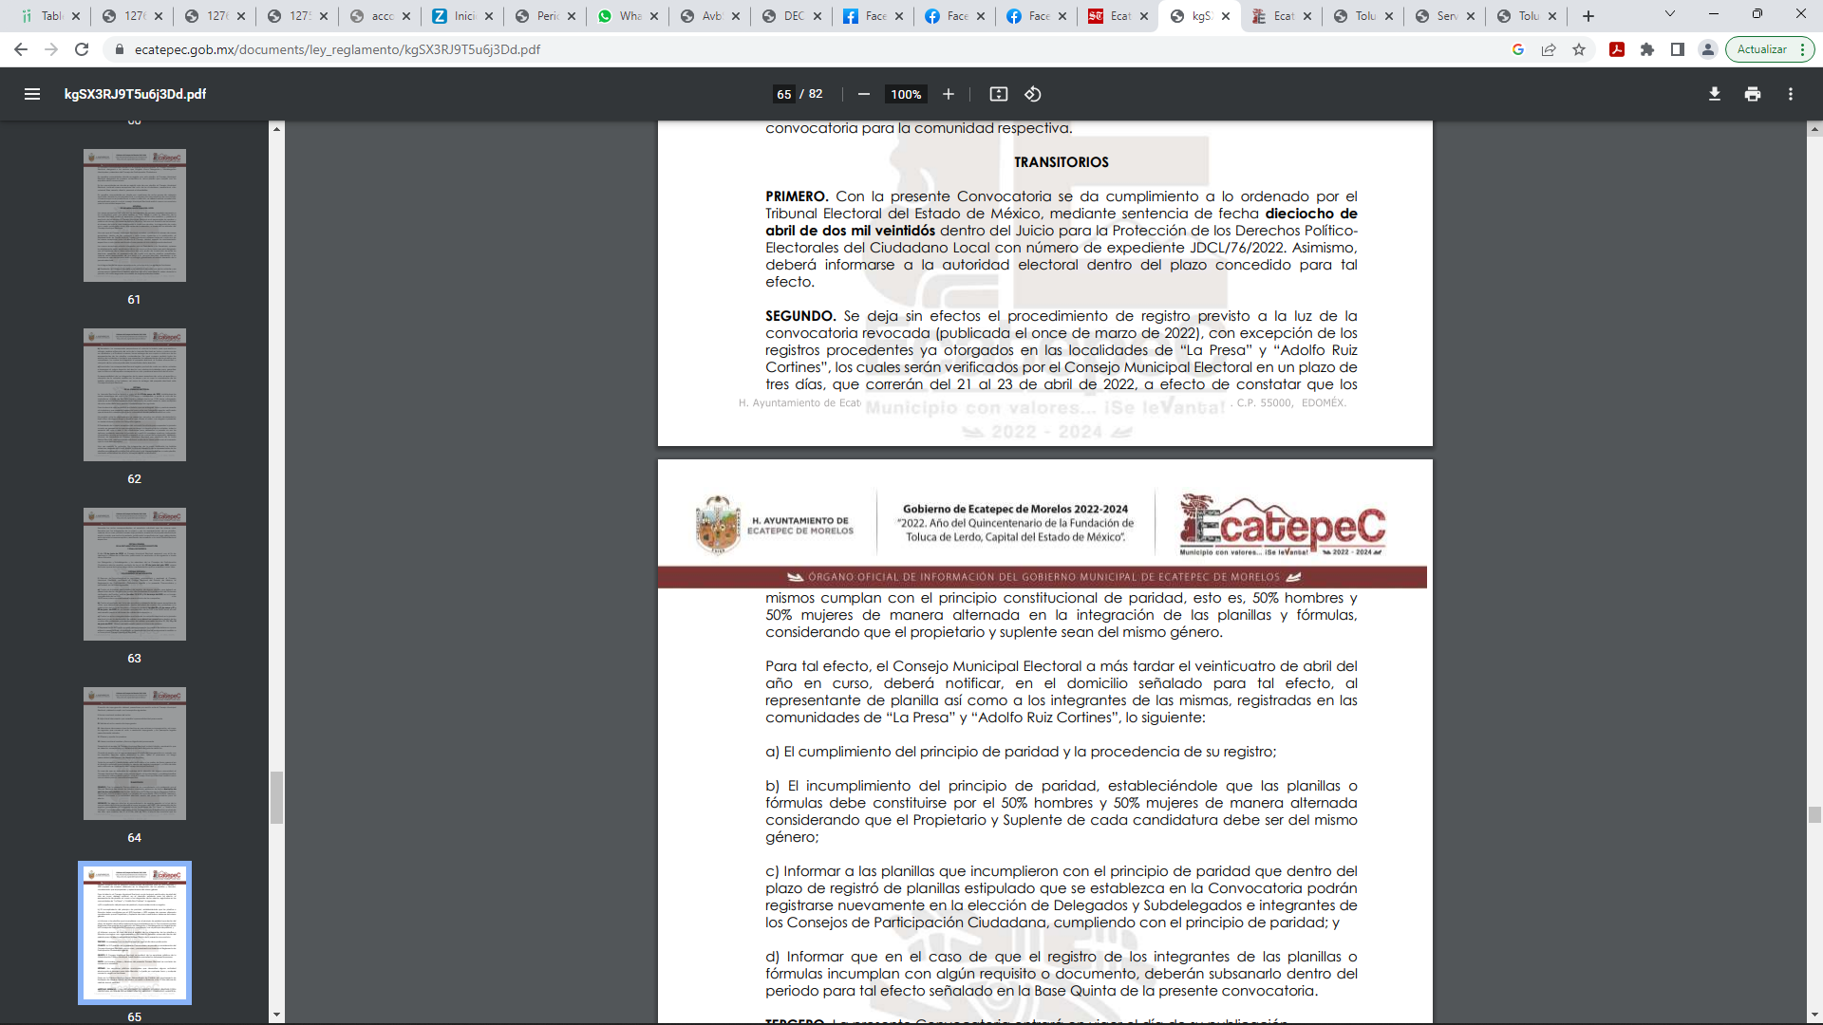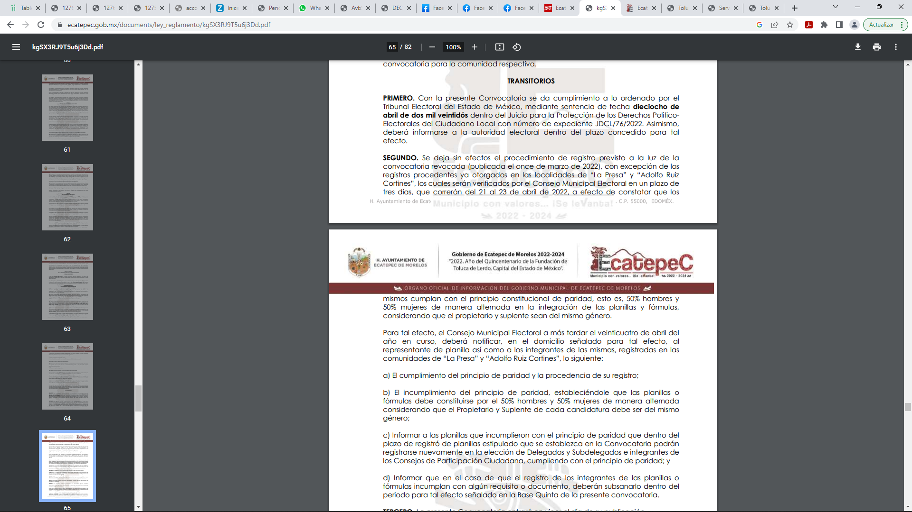
Hecha dichas modificaciones y precisiones se procedió a publicar la segunda convocatoria extraordinaria para el proceso de elección de autoridades auxiliares municipales (delegados y subdelegados) e integrantes de los consejos de participación ciudadana 2022-2025, dentro de la cual se advierte que la fecha toma de protesta fue el 10 de septiembre del año 2022, como se advierte en las siguientes imágenes de dicho acuerdo que se inserta a continuación:
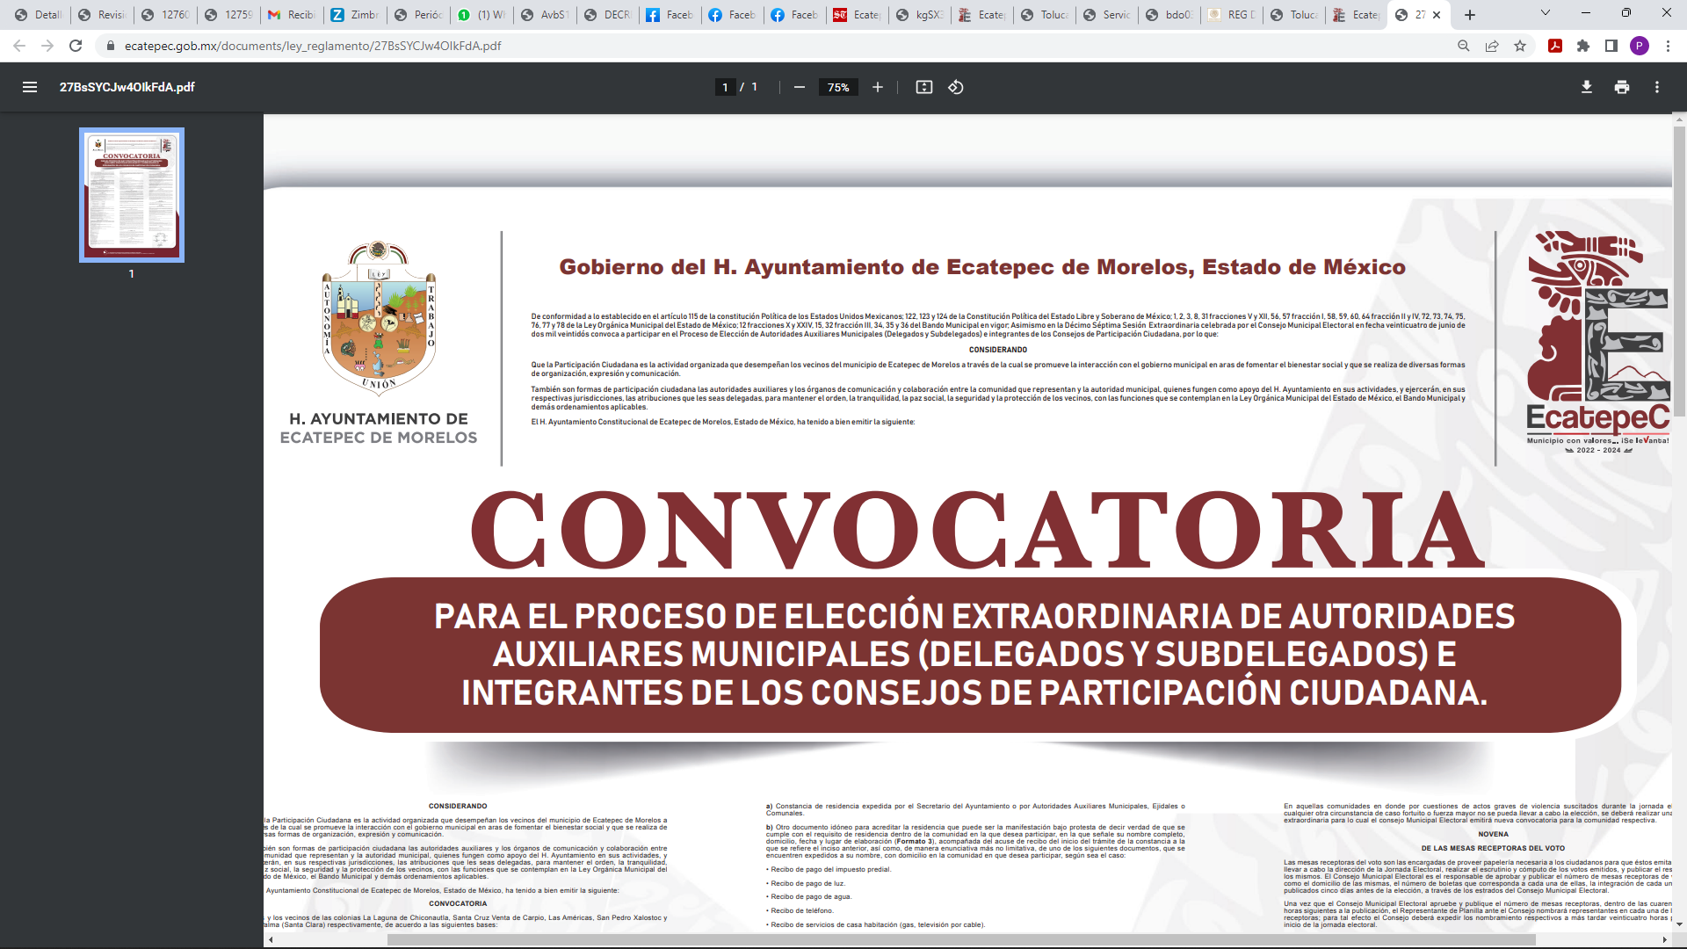
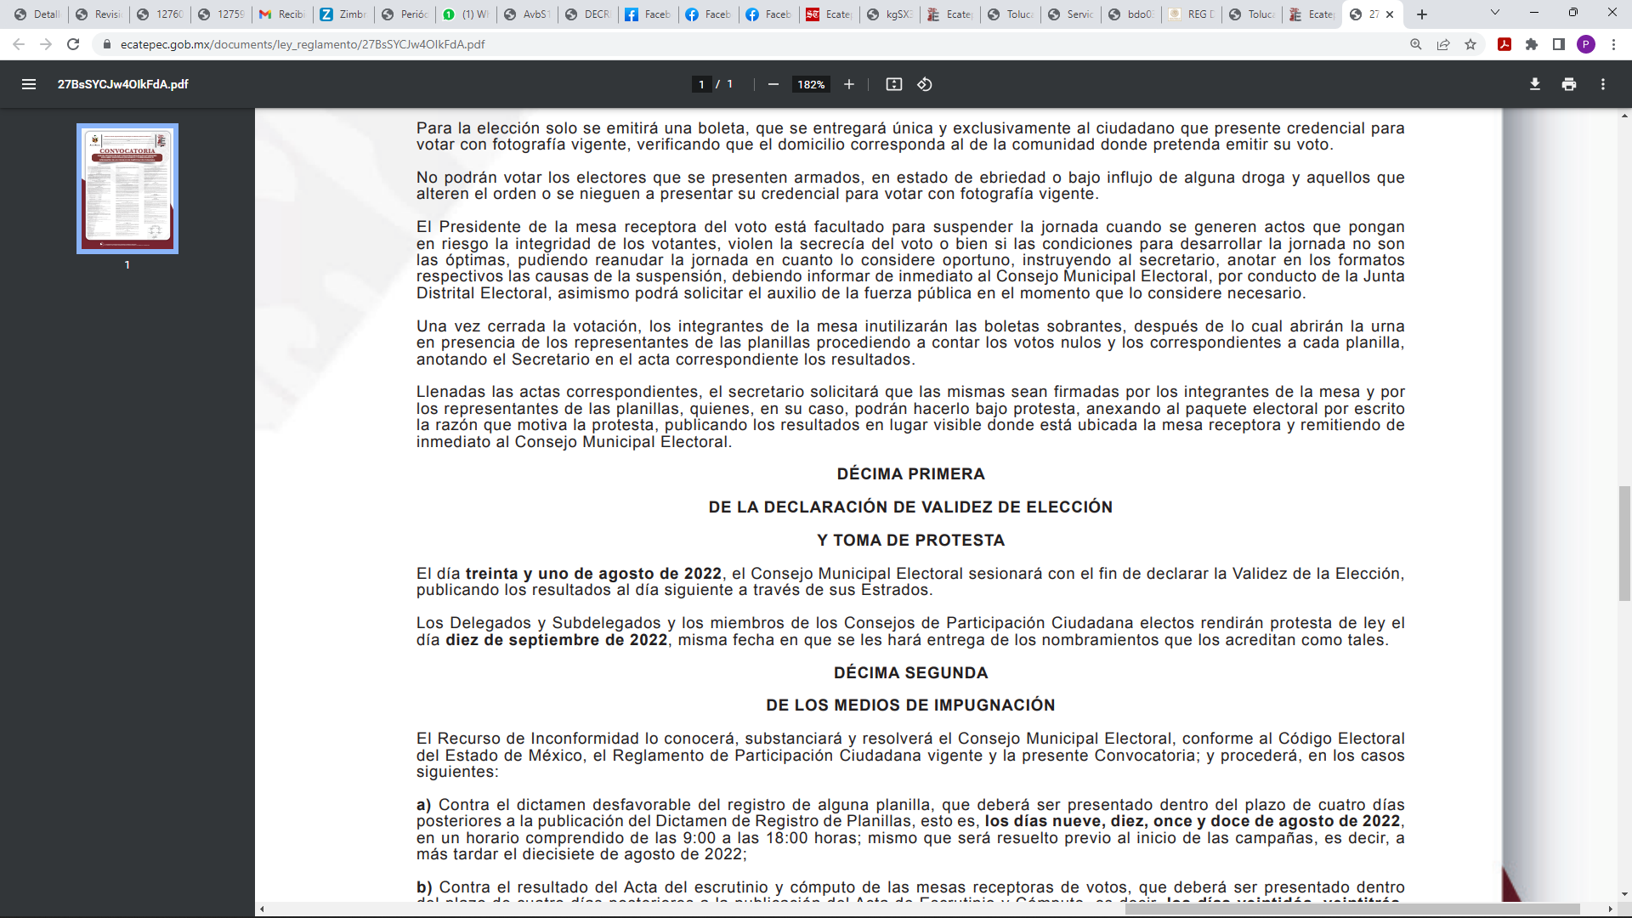
Precisado lo anterior, regresando con la solicitud número 00644/ECATEPEC/IP/2022, la cual fue ingresada el pasado catorce de junio del año dos mil veintidós es obvio que a la fecha de la solicitud el SUJETO OBLIGADO, aun no contaba con el listado de integrantes electos de los Consejos de Participación Ciudadana que recibieron el nombramiento y la toma de protesta; en razón de que en la segunda convocatoria extraordinaria la toma de protesta se realizó hasta el diez de septiembre del año 2022, por consiguiente el pronunciamiento de la Dirección de Gobierno de Ecatepec de Morelos, al señalar que las elecciones extraordinarias aún siguen en proceso el cual tiene un término de ley hasta el 10 de septiembre del año 2022, traduce en un hecho negativo y ante un hecho negativo el Pleno de este Organismo Garante ha sostenido que resulta innecesaria una declaratoria de inexistencia en términos de los artículos 19, 169 y 170 de la Ley de Transparencia y Acceso a la Información Pública del Estado de México y Municipios, resultando aplicable la siguiente tesis:
“HECHOS NEGATIVOS, NO SON SUSCEPTIBLES DE DEMOSTRACIÓN.
Tratándose de un hecho negativo, el Juez no tiene por qué invocar prueba alguna de la que se desprenda, ya que es bien sabido que esta clase de hechos no son susceptibles de demostración.

Amparo en revisión 2022/61. José García Florín (Menor). 9 de octubre de 1961. Cinco votos. Ponente: José Rivera Pérez Campos.” (Sic)

Ya que el área del SUJETO OBLIGADO, que se pronunció fue la Dirección de Gobierno del Ayuntamiento de Ecatepec de Morelos, que en términos de lo señalado por el artículo 51 fracción II y V del Reglamento Interno de La Administración Pública Municipal de Ecatepec de Morelos, Estado de México, que señala:

“Artículo 51. La Dirección de Gobierno tendrá las siguientes atribuciones:
…
II. Participar, de acuerdo a la convocatoria que emita el H. Ayuntamiento, en el proceso de elección de los Consejos de Participación Ciudadana, Delegados municipales y Jefes de Manzana;
…
V. Llevar el registro actualizado de la totalidad de los Consejos de Participación Ciudadana y Delegados Municipales…” (Sic)
Es el área competente para conocer de la información solicitada; colmado con ello el derecho de acceso a la información pública del RECURRENTE, además, que este Organismo Garante estima conveniente señalar que no está facultado para manifestarse sobre la veracidad de la información proporcionada, ya que no existe precepto legal alguno en la Ley de la Materia que permita, vía recurso de revisión, se pronuncie al respecto, sirve de apoyo a lo anterior el Criterio 31-10 emitido por el entonces Instituto Federal de Accesos a la Información y Protección de Datos, que a la letra establece lo siguiente:
“El Instituto Federal de Acceso a la Información y Protección de Datos no cuenta con facultades para pronunciarse respecto de la veracidad de los documentos proporcionados por los sujetos obligados. El Instituto Federal de Acceso a la Información y Protección de Datos es un órgano de la Administración Pública Federal con autonomía operativa, presupuestaria y de decisión, encargado de promover y difundir el ejercicio del derecho de acceso a la información; resolver sobre la negativa de las solicitudes de acceso a la información; y proteger los datos personales en poder de las dependencias y entidades. Sin embargo, no está facultado para pronunciarse sobre la veracidad de la información proporcionada por las autoridades en respuesta a las solicitudes de información que les presentan los particulares, en virtud de que en los artículos 49 y 50 de la Ley Federal de Transparencia y Acceso a la Información Pública Gubernamental no se prevé una causal que permita al Instituto Federal de Acceso a la Información y Protección de Datos conocer, vía recurso revisión, al respecto.”(Sic)

En virtud de los argumentos expuestos con anterioridad, así como del análisis realizado a las constancias que obran en el expediente electrónico del SAIMEX, identificado con el folio 00644/ECATEPEC/IP/2022, se determina sobreseer el recurso de revisión número 12759/INFOEM/IP/RR/2022, por actualizarse la causal de sobreseimiento prevista en la fracción III del artículo 192 de la Ley de Transparencia y Acceso a la Información Pública del Estado de México y Municipios, que dispone lo siguiente:
“Artículo 192. El recurso será sobreseído en todo o en parte cuando una vez admitido, se actualicen alguno de los siguientes supuestos:
…
III. El sujeto obligado responsable del acto lo modifique o revoque de tal manera que el recurso de revisión quede sin materia…”. (Sic)

De lo establecido en el precepto legal citado se advierte que el sobreseimiento del recurso de revisión procede en los siguientes casos:
a) Cuando el sujeto obligado modifique el acto impugnado.
b) Cuando el sujeto obligado revoque el acto impugnado.
Quedando en ambos casos el acto combatido sin materia o sin efectos.
Como se observa de lo anterior, un acto impugnado es modificado en aquellos casos en los que el SUJETO OBLIGADO después de no haber otorgado una respuesta, emite una de manera posterior y en ésta subsana las deficiencias que hubiera tenido, quedando satisfecho el derecho subjetivo accionado por la parte recurrente.
Por lo que hace a la revocación, esta se actualiza cuando el SUJETO OBLIGADO deja sin efectos la omisión de la respuesta y en su lugar emite una con las características y cualidades suficientes para dejar satisfecho el ejercicio del derecho al acceso a la información pública.
De lo establecido en el precepto legal citado, se advierte que el sobreseimiento del recurso de revisión procede cuando se presente un motivo por el cual se tenga sin materia el Recurso de Revisión y en el presente caso el motivo por el cual se sobresee el presente medio de impugnación, es porque el SUJETO OBLIGADO otorgó respuesta a los requerimientos formulados por el particular con la información enviada en Informe Justificado; colmando con ello el derecho de acceso a la información del particular.
En ese tenor, un acto impugnado queda sin efectos, cuando aun existiendo jurídicamente (esto es, que no se ha modificado, ni revocado) ya no genera ninguna consecuencia legal.
En tanto que, un acto impugnado queda sin materia, cuando ha sido satisfecha la pretensión del recurrente de manera que el SUJETO OBLIGADO entrega una respuesta en los términos previstos en la ley, ya que a través de su informe justificado concede la totalidad de la información solicitada.
En tal sentido, con lo entregado en el plazo establecido para rendir su respuesta para hacer manifestaciones, el SUJETO OBLIGADO cumplió con atender a lo dispuesto por los artículos, 3, fracción XI, 4, segundo párrafo y 12, segundo párrafo de la Ley de Transparencia y Acceso a la Información Pública del Estado de México y Municipios, del tenor literal siguiente:
“Artículo 3. Para los efectos de la presente Ley se entenderá por:
…
XI. Documento: Los expedientes, reportes, estudios, actas, resoluciones, oficios, correspondencia, acuerdos, directivas, directrices, circulares, contratos, convenios, instructivos, notas, memorandos, estadísticas o bien, cualquier otro registro que documente el ejercicio de las facultades, funciones y competencias de los sujetos obligados, sus servidores públicos e integrantes, sin importar su fuente o fecha de elaboración. Los documentos podrán estar en cualquier medio, sea escrito, impreso, sonoro, visual, electrónico, informático u holográfico;…”
“Artículo 4.
…
Toda la información generada, obtenida, adquirida, transformada, administrada o en posesión de los sujetos obligados es pública y accesible de manera permanente a cualquier persona, en los términos y condiciones que se establezcan en los tratados internacionales de los que el Estado mexicano sea parte, en la Ley General, la presente Ley y demás disposiciones de la materia, privilegiando el principio de máxima publicidad de la información. Solo podrá ser clasificada excepcionalmente como reservada temporalmente por razones de interés público, en los términos de las causas legítimas y estrictamente necesarias previstas por esta Ley…”

“Artículo 12. …
Los sujetos obligados sólo proporcionarán la información pública que se les requiera y que obre en sus archivos y en el estado en que ésta se encuentre. La obligación de proporcionar información no comprende el procesamiento de la misma, ni el presentarla conforme al interés del solicitante; no estarán obligados a generarla, resumirla, efectuar cálculos o practicar investigaciones.”(Sic)

De tal manera, es evidente que con ello queda satisfecha la pretensión del solicitante y por ende sin materia el presente recurso de revisión, ya que la inconformidad sobre la falta de respuesta, con la información entregada en el apartado de manifestaciones del SAIMEX, que fue puesta a la vista del recurrente, ya no cobraría sentido; y si respecto de la misma no formuló alegato alguno dentro del plazo concedido para tal efecto se entiende que se encuentra satisfecho.
En resumen, el SUJETO OBLIGADO otorgó satisfacción a la solicitud de acceso a la información pública del ahora RECURRENTE; de manera total o completa; dejando con ello sin materia el presente recurso de revisión, actualizándose entonces la causal de sobreseimiento prevista en la fracción III del artículo 192 de la Ley de la Materia vigente en la Entidad, antes transcrita.
Recurso de revisión 12760/INFOEM/IP/RR/2022:
Solicitud | Informe justificado | Colma
En relación con el proceso de elección de los integrantes de los Consejos de Participación Ciudadana para el periodo 2022 - 2024, solicito la siguiente información:  1.-Formatos de registro  2.- Listado de planillas y candidaturas ingresadas por comunidad (colonia, barrio o pueblo, según sea el caso) en la primera y segunda convocatoria.  3.- Listado de planillas y candidaturas registradas por comunidad (colonia, barrio o pueblo, según sea el caso) en la primera y segunda convocatoria" | La Dirección de Gobierno de Ecatepec de Morelos, informó que asumió el cargo a partir del 12 de julio del año en curso, no obstante, a fin de dar cumplimiento a lo solicitado, indicó que hizo una búsqueda exhaustiva y razonable de la información solicitada en los archivos de dicha dirección, sin localizar la información actualizada, indicando que en la entrega-recepción no se proporcionaron datos de algún tema pendiente correspondiente a la unidad de transparencia.  Por otro lado, informó que las elecciones extraordinarias siguen en proceso al cual tiene un término de ley hasta el 10 de septiembre del presente año, posteriormente se podrá brindar la información completa de dicho proceso. | No  Sí debe tener la información de los formatos y en cuanto a los listados de las planillas y candidaturas, dicho registro se llevó acabo entre el primero y cinco de agosto del 2022, en términos de la segunda convocatoria extraordinaria para el proceso de elección extraordinaria de autoridades auxiliares municipales (delegados y subdelegados) e integrantes de los consejos de participación ciudadana.

Como se advierte, la solicitud que se analiza tiene relación con la información correspondiente a los formatos y listado de las planillas y candidaturas ingresadas y registradas por comunidad.
En primer término, tanto en la primera convocatoria en la base sexta, como en la segunda convocatoria en la base quinta, se advierte que, para participar en el proceso de elección de los integrantes de los Consejos de Participación Ciudadana, el Ayuntamiento de Ecatepec utilizó seis formatos, como se advierte en las siguientes imágenes:
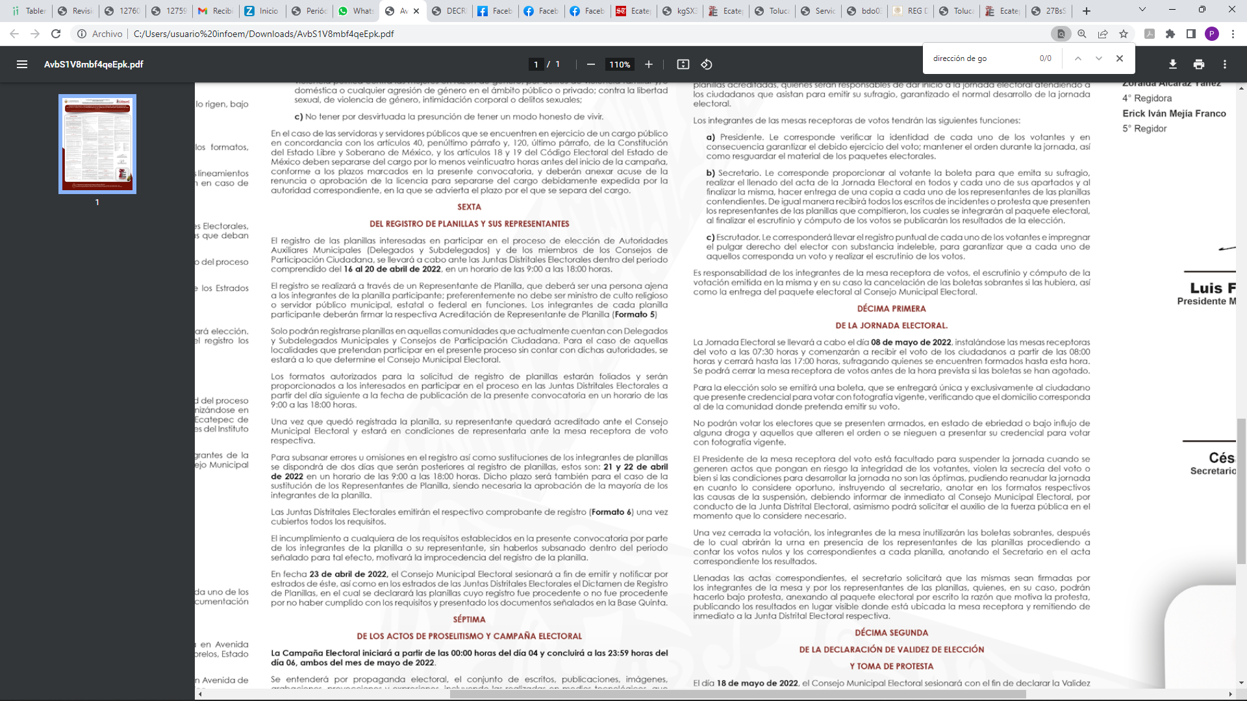
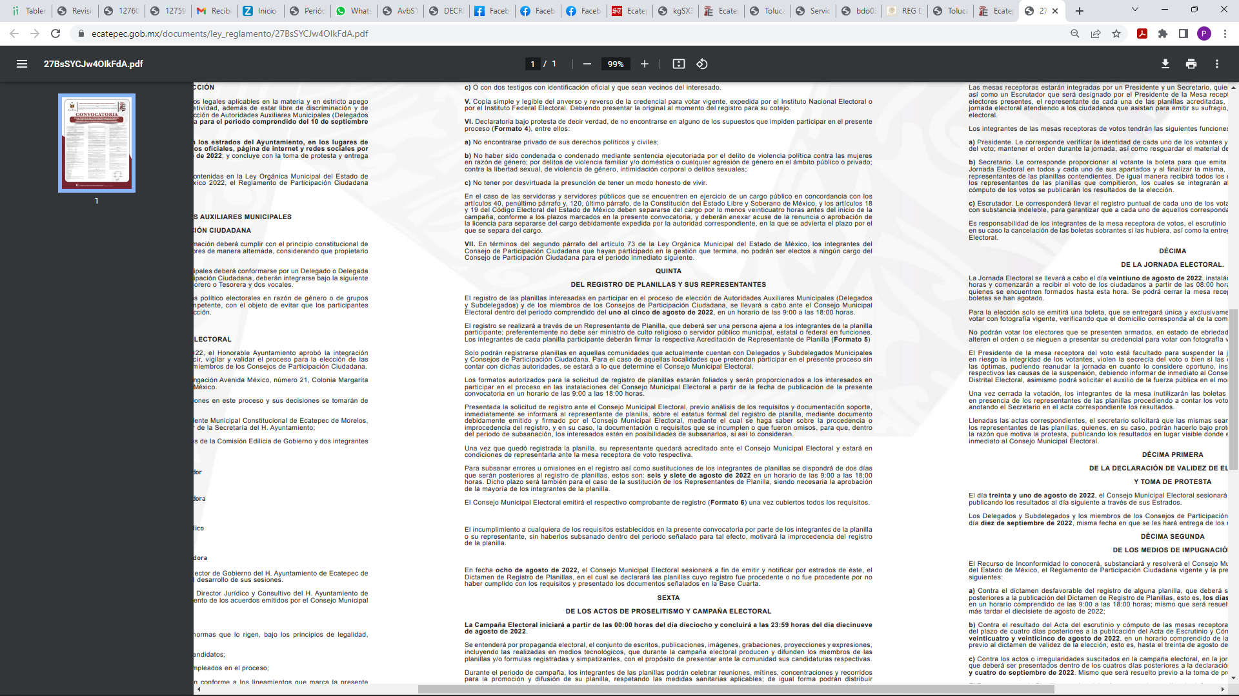
En ese tenor, si bien es cierto que la Dirección de Gobierno del Ayuntamiento de Ecatepec, informó que a la fecha de la solicitud aún se encontraba en proceso la elecciones extraordinarias de los integrantes de los Consejos de Participación Ciudadana; sin embargo, en cuanto a los formatos utilizados en dicho proceso es información que ya debió haber generado el SUJETO OBLIGADO, ya que desde la primer convocatoria, que se publicó a comienzos del mes de abril del año dos mil veintidós, se advertía la utilización de seis formatos, que si bien es cierto, dicha convocatoria no se culminó, procediéndose a emitir otra convocatoria extraordinaria, por cuestiones de equidad de género, lo cierto es que dichos formatos ya los tenía el SUJETO OBLIGADO, de ahí que lo procedente es ordenar los formatos utilizados en el proceso de elección de autoridades auxiliares municipales (delegados y subdelegados) e integrantes de los consejos de participación ciudadana 2022-2025.
Es pertinente aclarar que no se están ordenando los formatos requisitados por los interesados para participar en dicho proceso de elección; sino únicamente los formatos que se utilizaron por parte del SUJETO OBLIGADO para dar cumplimiento a las bases quinta de la segunda convocatoria y sexta de la primera convocatoria.
En cuanto a las Lista de las planillas y candidatos por comunidad (colonia, barrio o pueblo, según sea el caso) en la primera y segunda convocatoria.
Solo podrán ser entregadas aquellas planillas y candidatos que fueron registrados; es decir, que cumplieron con los requisitos señalados en la primera y segunda convocatoria y que realizaron actos de proselitismo, y actos de campaña, por ser considerada como información pública y puede ser entregada en versión publica conforme a lo señalado en el considerando quinto; no así aquellas planillas y candidatos que no fueron registrados, en razón de no abonar nada a la rendición de cuentas y transparencia, al considerarse información confidencial ya que se trata de datos personales por la Ley de Protección de Datos Personales en Posesión de Sujeto Obligados del Estado de México y Municipios, que en su artículo 4 fracción XI establece lo siguiente:
“Artículo 4. Para los efectos de esta Ley se entenderá por:
(…)
XI.Datos personales: a la información concerniente a una persona física o jurídica colectiva identificada o identificable, establecida en cualquier formato o modalidad, y que esté almacenada en los sistemas y bases de datos, se considera que una persona es identificable cuando su identidad pueda determinarse directa o indirectamente a través de cualquier documento informativo físico o electrónico.” (Sic)
De manera que cuando los datos hacen a una persona física identificada o identificable, establecida en cualquier formato o modalidad, se hablan de datos personales, asimismo debe apuntarse que en el caso en concreto, se identifica que las planillas y candidatos que no fueron registrados, son datos personales, pues hace alusión a información concerniente a personas físicas.
De igual forma, el artículo 6 de la Ley referida anteriormente, establece lo siguiente:
“Artículo 6. El Estado garantizará la privacidad de los individuos y velará porque no se incurra en conductas que puedan afectarla arbitrariamente.
Los responsables aplicarán las medidas establecidas en esta Ley para la protección de las personas y su dignidad, respecto al tratamiento de sus datos personales.
El derecho a la protección de los datos personales solamente se limitará por razones de seguridad pública en términos de la Ley en la materia, disposiciones de orden público, salud pública o proteger los derechos de terceros.”(Sic)
Inclusive, la Ley de Transparencia estatal considera que la información privada y los datos personales y sensibles concernientes a una persona física identificada o identificable se considera información confidencial, según lo dispone el artículo 143 fracción I, como se observa a continuación:
Artículo 143. Para los efectos de esta Ley se considera información confidencial, la clasificada como tal, de manera permanente, por su naturaleza, cuando:
- Se refiera a la información privada y los datos personales concernientes a una persona física o jurídico colectiva identificada o identificable;
- (…)
La información confidencial no estará sujeta a temporalidad alguna y sólo podrán tener acceso a ella los titulares de las mismas, sus representantes y los servidores públicos facultados para ellos.
No se considerará confidencial la información que se encuentre en los registros públicos o en fuentes de acceso público, ni tampoco la que sea considerada por la presente ley como información pública.” (Sic)
Derivado de lo anterior, y en estricto apego a los artículos que sustentan la facultad de este Instituto para interpretar los ordenamientos aplicables, así como crear criterios en la materia, se llega a la conclusión de que debe prevalecer el derecho a la protección de los datos personales de los documentos que contienen las planillas y candidatos que no fueron registrados. Lo anterior con base a las consideraciones ya establecidas; para mayor abundamiento, se puede citar la tesis aislada 1ª. VII/2012 (10ª.), con número de registro 2000233 de la Décima Época, publicada en el Semanario Judicial de la Federación y su Gaceta, Libro V, febrero de 2012, Tomo 1, página 655 en materia Constitucional, que establece lo siguiente:
“INFORMACIÓN CONFIDENCIAL. LÍMITE AL DERECHO DE ACCESO A LA INFORMACIÓN (LEY FEDERAL DE TRANSPARENCIA Y ACCESO A LA INFORMACIÓN PÚBLICA GUBERNAMENTAL). Las fracciones I y II del segundo párrafo del artículo 6o. de la Constitución Política de los Estados Unidos Mexicanos, establecen que el derecho de acceso a la información puede limitarse en virtud del interés público y de la vida privada y los datos personales. Dichas fracciones sólo enuncian los fines constitucionalmente válidos o legítimos para establecer limitaciones al citado derecho, sin embargo, ambas remiten a la legislación secundaria para el desarrollo de los supuestos específicos en que procedan las excepciones que busquen proteger los bienes constitucionales enunciados como límites al derecho de acceso a la información. Así, en cumplimiento al mandato constitucional, la Ley Federal de Transparencia y Acceso a la Información Pública Gubernamental establece dos criterios bajo los cuales la información podrá clasificarse y, con ello, limitar el acceso de los particulares a la misma: el de información confidencial y el de información reservada. En lo que respecta al límite previsto en la Constitución, referente a la vida privada y los datos personales, el artículo 18 de la ley estableció como criterio de clasificación el de información confidencial, el cual restringe el acceso a la información que contenga datos personales que requieran el consentimiento de los individuos para su difusión, distribución o comercialización. Lo anterior también tiene un sustento constitucional en lo dispuesto en el segundo párrafo del artículo 16 constitucional, el cual reconoce que el derecho a la protección de datos personales -así como al acceso, rectificación y cancelación de los mismos- debe ser tutelado por regla general, salvo los casos excepcionales que se prevean en la legislación secundaria; así como en la fracción V, del apartado C, del artículo 20 constitucional, que protege la identidad y datos personales de las víctimas y ofendidos que sean parte en procedimientos penales. Así pues, existe un derecho de acceso a la información pública que rige como regla general, aunque limitado, en forma también genérica, por el derecho a la protección de datos personales. Por lo anterior, el acceso público -para todas las personas independientemente del interés que pudieren tener- a los datos personales distintos a los del propio solicitante de información sólo procede en ciertos supuestos, reconocidos expresamente por las leyes respectivas. Adicionalmente, la información confidencial puede dar lugar a la clasificación de un documento en su totalidad o de ciertas partes o pasajes del mismo, pues puede darse el caso de un documento público que sólo en una sección contenga datos confidenciales. Por último, y conforme a lo dispuesto en el artículo 21 de la ley, la restricción de acceso a la información confidencial no es absoluta, pues puede permitirse su difusión, distribución o comercialización si se obtiene el consentimiento expreso de la persona a que haga referencia la información.”8Sic)
En ese sentido, este Instituto considera que la información de las planillas y candidatos que no fueron registrados, es susceptible de clasificarse como información confidencial, por lo que este Instituto considera procedente ordenar al SUJETO OBLIGADO que después de haber realizado la búsqueda de dichos documentos que obran en el área de la Dirección de Gobierno de Ecatepec de Morelos, se realice el Acuerdo de Clasificación de la Información como Confidencial que al respecto emita su Comité de Transparencia con el cual se deberá fundamentar y motivar adecuadamente la clasificación de la información correspondiente a las planillas y candidatos que no fueron registrados por no fueron procedentes, por no haber cumplido con los requisitos y presentados los documentos señalados en la primera y segunda convocatoria, ya que al no realizar actos de proselitismo y actos de campaña se considera que no es información pública, con la finalidad de dar certeza jurídica al particular sobre las razones por las cuales no es procedente la entrega de la información.
Al respecto, la Ley de Transparencia y Acceso a la Información Pública del Estado de México y Municipios señala que para la clasificación formal de la información solicitada, el SUJETO OBLIGADO deberá remitir el respectivo Acuerdo de Clasificación fundado y motivado donde determine la clasificación de la información como confidencial, de conformidad con los artículos 49 fracción VIII y 132 fracciones I, II y III, así como los numerales del cuarto al décimo primero de los Lineamientos Generales en Materia de Clasificación y Desclasificación de la Información, así como para la Elaboración de Versiones Públicas, que literalmente rezan lo siguiente:

“Artículo 49. Los Comités de Transparencia tendrán las siguientes atribuciones:
…
VIII. Aprobar, modificar o revocar la clasificación de la información;
[…]
Artículo 132. La clasificación de la información se llevará a cabo en el momento en que:
- Se reciba una solicitud de acceso a la información;
- Se determine mediante resolución de autoridad competente; o
- Se generen versiones públicas para dar cumplimiento a las obligaciones de transparencia previstas en esta Ley.
…
Cuarto. Para clasificar la información como reservada o confidencial, de manera total o parcial, el titular del área del sujeto obligado deberá atender lo dispuesto por el Título Sexto de la Ley General, en relación con las disposiciones contenidas en los presentes lineamientos, así como en aquellas disposiciones legales aplicables a la materia en el ámbito de sus respectivas competencias, en tanto estas últimas no contravengan lo dispuesto en la Ley General. Los sujetos obligados deberán aplicar, de manera estricta, las excepciones al derecho de acceso a la información y sólo podrán invocarlas cuando acrediten su procedencia.
Quinto. La carga de la prueba para justificar toda negativa de acceso a la información, por actualizarse cualquiera de los supuestos de clasificación previstos en la Ley General, la Ley Federal y leyes estatales, corresponderá a los sujetos obligados, por lo que deberán fundar y motivar debidamente la clasificación de la información ante una solicitud de acceso o al momento en que generen versiones públicas para dar cumplimiento a las obligaciones de transparencia, observando lo dispuesto en la Ley General y las demás disposiciones aplicables en la materia.
Sexto. Los sujetos obligados no podrán emitir acuerdos de carácter general ni particular que clasifiquen documentos o expedientes como reservados, ni clasificar documentos antes de que se genere la información o cuando éstos no obren en sus archivos. La clasificación de información se realizará conforme a un análisis caso por caso, mediante la aplicación de la prueba de daño y de interés público.
Séptimo. La clasificación de la información se llevará a cabo en el momento en que:
- Se reciba una solicitud de acceso a la información;
- Se determine mediante resolución de autoridad competente, o
- Se generen versiones públicas para dar cumplimiento a las obligaciones de transparencia previstas en la Ley General, la Ley Federal y las correspondientes de las entidades federativas.
Los titulares de las áreas deberán revisar la clasificación al momento de la recepción de una solicitud de acceso a la información, para verificar si encuadra en una causal de reserva o de confidencialidad.
Octavo. Para fundar la clasificación de la información se debe señalar el artículo, fracción, inciso, párrafo o numeral de la ley o tratado internacional suscrito por el Estado mexicano que expresamente le otorga el carácter de reservada o confidencial. Para motivar la clasificación se deberán señalar las razones o circunstancias especiales que lo llevaron a concluir que el caso particular se ajusta al supuesto previsto por la norma legal invocada como fundamento.
En caso de referirse a información reservada, la motivación de la clasificación también deberá comprender las circunstancias que justifican el establecimiento de determinado plazo de reserva.
Tratándose de información clasificada como confidencial respecto de la cual se haya determinado su conservación permanente por tener valor histórico, ésta conservará tal carácter de conformidad con la normativa aplicable en materia de archivos. Los documentos contenidos en los archivos históricos y los identificados como históricos confidenciales no serán susceptibles de clasificación como reservados.
Noveno. En los casos en que se solicite un documento o expediente que contenga partes o secciones clasificadas, los titulares de las áreas deberán elaborar una versión pública fundando y motivando la clasificación de las partes o secciones que se testen, siguiendo los procedimientos establecidos en el Capítulo IX de los presentes lineamientos.
Décimo. Los titulares de las áreas, deberán tener conocimiento y llevar un registro del personal que, por la naturaleza de sus atribuciones, tenga acceso a los documentos clasificados. Asimismo, deberán asegurarse de que dicho personal cuente con los conocimientos técnicos y legales que le permitan manejar adecuadamente la información clasificada, en los términos de los Lineamientos para la Organización y Conservación de Archivos. En ausencia de los titulares de las áreas, la información será clasificada o desclasificada por la persona que lo supla, en términos de la normativa que rija la actuación del sujeto obligado.
Décimo primero. En el intercambio de información entre sujetos obligados para el ejercicio de sus atribuciones, los documentos que se encuentren clasificados deberán llevar la leyenda correspondiente de conformidad con lo dispuesto en el Capítulo VIII de los presentes lineamientos”(Sic)
Por tanto, dicho acuerdo debe exponer de manera clara las razones por las que se encuadran los supuestos de clasificación de la información, de conformidad con el artículo 135 de la Ley de Transparencia y Acceso a la Información Pública del Estado de México y Municipios, en relación con el numeral octavo de los Lineamientos Generales en Materia de Clasificación y Desclasificación de la Información, así como para la Elaboración de Versiones Públicas, los cuales se insertan para mayor referencia del presente análisis:
“Artículo 135. Los lineamientos generales que se emitan al respecto en materia de clasificación de la información reservada y confidencial y, para la elaboración de versiones públicas, serán de observancia obligatoria para los sujetos obligados.
[…]
Octavo. Para fundar la clasificación de la información se debe señalar el artículo, fracción, inciso, párrafo o numeral de la ley o tratado internacional suscrito por el Estado mexicano que expresamente le otorga el carácter de reservada o confidencial. Para motivar la clasificación se deberán señalar las razones o circunstancias especiales que lo llevaron a concluir que el caso particular se ajusta al supuesto previsto por la norma legal invocada como fundamento. En caso de referirse a información reservada, la motivación de la clasificación también deberá comprender las circunstancias que justifican el establecimiento de determinado plazo de reserva. Tratándose de información clasificada como confidencial respecto de la cual se haya determinado su conservación permanente por tener valor histórico, ésta conservará tal carácter de conformidad con la normativa aplicable en materia de archivos. Los documentos contenidos en los archivos históricos y los identificados como históricos confidenciales no serán susceptibles de clasificación como reservados.”(Sic)
Concluyendo entonces que, toda la información relativa a una persona física que le pueda hacer identificada o identificable constituye un dato personal, en términos del artículo 4, fracción XI de la Ley de Protección de Datos Personales en Posesión de Sujetos Obligados del Estado de México y municipios, por consiguiente, se trata de información confidencial que debe ser protegida por el SUJETO OBLIGADO, en ese contexto todo dato personal susceptible de clasificación debe ser protegido.
Robustece lo anterior, el criterio sustentado por la Segunda Sala de la Suprema Corte de Justicia de la Nación, visible en la página 2518 del Tomo XXII, de la Novena Época del Semanario Judicial de la Federación y su Gaceta, Julio de 2008, de rubro y texto siguientes:
“TRANSPARENCIA Y ACCESO A LA INFORMACIÓN PÚBLICA GUBERNAMENTAL. LOS ARTÍCULOS 3o., FRACCIÓN II, Y 18, FRACCIÓN II, DE LA LEY FEDERAL RELATIVA, NO VIOLAN LA GARANTÍA DE IGUALDAD, AL TUTELAR EL DERECHO A LA PROTECCIÓN DE DATOS PERSONALES SÓLO DE LAS PERSONAS FÍSICAS.
Si se toma en cuenta que la garantía constitucional indicada no implica que todos los sujetos de la norma siempre se encuentren en condiciones de absoluta igualdad, sino que gocen de una igualdad jurídica traducida en la seguridad de no tener que soportar un perjuicio (o privarse de un beneficio) desigual e injustificado, se concluye que los artículos 3o., fracción II, y 18, fracción II, de la Ley Federal de Transparencia y Acceso a la Información Pública Gubernamental, al tutelar sólo el derecho a la protección de datos personales de las personas físicas y no de las morales, colectivas o jurídicas privadas, no violan la indicada garantía contenida en el artículo 1o. de la Constitución Política de los Estados Unidos Mexicanos, pues tal distinción se justifica porque el derecho a la protección de los datos personales se refiere únicamente a las personas físicas por estar encausado al respeto de un derecho personalísimo, como es el de la intimidad, del cual derivó aquél. Esto es, en el apuntado supuesto no se actualiza una igualdad jurídica entre las personas físicas y las morales porque ambas están en situaciones de derecho dispares, ya que la protección de datos personales, entre ellos el del patrimonio y su confidencialidad, es una derivación del derecho a la intimidad, del cual únicamente goza el individuo, entendido como la persona humana.” (Sic)
Por ende, en el presente caso, el SUJETO OBLIGADO debe atender las disposiciones en materia de protección de datos personales, a fin de salvaguardar los datos de particulares y emitir el debido Acuerdo que sustente la clasificación que se genere, ya que ésta no se da por simple mandato de ley, sino que es necesario que el SUJETO OBLIGADO, cuando clasifique un documento, ya sea todo o en parte, debe atender lo dispuesto por la Ley de la Materia, siendo que dicha clasificación es un trabajo en conjunto, tanto de los Servidores Públicos Habilitados, de las Unidades de Transparencia y del Comité de Transparencia del SUJETO OBLIGADO, teniendo el deber los primeros, de presentar ante la Unidad de Transparencia la propuesta de clasificación de la información, para que luego ésta se presente ante el Comité de Transparencia de así resultar procedente el proyecto de clasificación de la información y finalmente sea éste último quien apruebe, modifique o revoque la clasificación de la información solicitada.
Así es, que el SUJETO OBLIGADO deberá cumplir con todos y cada uno de los requisitos señalados en la Ley de Protección de Datos Personales en Posesión de Sujetos Obligados del Estado de México y Municipios, y con los Lineamientos Generales en Materia de Clasificación y Desclasificación de la Información, así como para la Elaboración de Versiones Públicas; máxime que de conformidad con lo establecido en las Leyes y Lineamientos citados, para fundar la clasificación de la información, se debe señalar el artículo, fracción, inciso, párrafo o numeral de la Ley que expresamente le otorga el carácter de confidencial, pues es claro que el mismo debe aplicar de manera restrictiva y limitada las hipótesis de clasificación y no hacerlas valer de manera general. Es importante señalar que, para acreditar dichos supuestos jurídicos se debe fundar y motivar correctamente la categorización de la información.
Por tanto, la fundamentación y motivación, consiste en la obligación que tiene todo ente público de expresar los preceptos jurídicos aplicables al asunto motivo del acto y las razones o argumentos de su actuar.
“FUNDAMENTACIÓN Y MOTIVACIÓN DE LOS ACTOS ADMINISTRATIVOS. De acuerdo con el artículo 16 constitucional, todo acto de autoridad debe estar suficientemente fundado y motivado, entendiéndose por lo primero que han de expresarse con precisión el precepto legal aplicable al caso y por lo segundo, que también deben señalarse con precisión, las circunstancias especiales, razones particulares o causas inmediatas que se hayan tenido en consideración para la emisión del acto, siendo necesario además, que exista adecuación entre los motivos aducidos y las normas aplicables, es decir, que en el caso concreto se configure la hipótesis normativa. Esto es, que cuando el precepto en comento previene que nadie puede ser molestado en su persona, propiedades o derechos sino en virtud de mandamiento escrito de autoridad competente que funde y motive la causa legal del procedimiento, está exigiendo a todas las autoridades que apeguen sus actos a la ley, expresando de que ley se trata y los preceptos de ella que sirvan de apoyo al mandamiento relativo. En materia administrativa, específicamente, para poder considerar un acto autoritario como correctamente fundado, es necesario que en él se citen: a).- Los cuerpos legales y preceptos que se estén aplicando al caso concreto, es decir, los supuestos normativos en que se encuadra la conducta del gobernado para que esté obligado al pago, que serán señalados con toda exactitud, precisándose los incisos, subincisos, fracciones y preceptos aplicable, y b).- Los cuerpos legales y preceptos que otorgan competencia o facultades a las autoridades para emitir el acto en agravio del gobernado.”

En consecuencia, la fundamentación y motivación implica que en el acto de autoridad, además de contenerse los supuestos jurídicos aplicables, se expliquen claramente, por qué, a través de la utilización de la norma se emitió el acto. De este modo, la persona que se sienta afectada por el acto, puede impugnar la decisión, permitiéndole una real y auténtica defensa.
Recurso de Revisión 12761/INFOEM/IP/RR/2022:
"En relación con el proceso de elección de los integrantes de los Consejos de Participación Ciudadana para el periodo 2022 - 2024, solicito la siguiente información:  1.- Primera y segunda convocatoria  2.- Listado de espacios públicos donde fue colocada la primera y segunda convocatoria de manera impresa  3.- Listado de medios digitales (página de internet, redes sociales) donde fue publicada la primera y segunda convocatoria  4.- Listado de comunidades que conformaron cada Junta Distrital electoral" | Sólo entregó la primer convocatoria  Señaló que en dicha convocatoria se encuentran especificados los espacios públicos en donde se colocó de manera impresa o física. (sólo remitió la primera)  La Dirección de Comunicación Social del Ayuntamiento de Ecatepec, informó que la primera y segunda convocatoria se realizó a través de los siguientes medios digitales:  Por otro lado, señaló que en cuanto a la información recabada hizo llegar de manera física y digital el baner con código QR, el cual se ocupó los medios digitales para difundir la segunda convocatoria, así mismo envió la primera convocatoria para el procedimiento de elección de autoridades auxiliares, consejos de participación ciudadana, delegados y subdelegados municipales para el periodo 2022-2025.  Anexo también el link publicado en redes sociales (Facebook), de la página de gobierno de Ecatepec de Morelos, en dicha convocatoria se encuentran especificados los espacios públicos en donde se colocó de manera impresa o física, así como las sedes de las juntas distritales que comprenden el municipio de Ecatepec de Morelos.  https://www.facebook.com/GobiernodeEcatepecdeMorelos/photos/a.639678189409072/5131046693605510/?type=3&scmts=scwspsdd  Señaló que en dicha convocatoria se encuentran especificados las sedes de las juntas distritales que comprenden el municipio de Ecatepec, pero sólo remitió la primer convocatoria. | Parcialmente  1.- sólo remite la primera convocatoria faltó la segunda convocatoria.  2.- Parcialmente, la convocatoria se advierte que se publicara en los estrados del Ayuntamiento y en los lugares de mayor influencia, pero como no remitió la segunda falto de la segunda convocatoria  3.- Sí, entregó la información.  4.-parcialmente, al remitir sólo la primera convocatoria se advierten las justas distritales, faltó de la segunda convocatoria.
Con base al cuadro comparativo anterior, en cuanto el punto 3 relativo a:
3. Listado de medios digitales (página de internet, redes sociales) donde fue publicada la primera y segunda convocatoria
La Dirección de Comunicación Social del Ayuntamiento de Ecatepec, informó cuales fueron los medios digitales por medio del cual se publicó la primera y segunda convocatoria, colmando con ello el derecho de acceso a la información pública del solicitada, en razón de que el área que se pronunció es la competente para conocer de la información solicitada en términos de lo señalado por el artículo 39 fracción del Reglamento Interno de La Administración Pública Municipal de Ecatepec de Morelos, Estado de México, que señala:
“Artículo 39. Corresponden a la Dirección de Comunicación Social las siguientes atribuciones:
…
IV. Utilizar los medios de comunicación e información alternos disponibles destinados a la difusión de los mensajes generados por la Administración Pública Municipal…(Sic)
Máxime, que este Organismo Garante estima conveniente señalar que no está facultado para manifestarse sobre la veracidad de la información proporcionada, ya que no existe precepto legal alguno en la Ley de la Materia que permita, vía recurso de revisión, se pronuncie al respecto, sirve de apoyo a lo anterior el Criterio 31-10 emitido por el entonces Instituto Federal de Accesos a la Información y Protección de Datos, ya referido en el presente considerando.

En cuanto a los puntos 1, 2 y 4, concerniente a:

1.- Primera y segunda convocatoria
2.- Listado de espacios públicos donde fue colocada la primera y segunda convocatoria de manera impresa
4.- Listado de comunidades que conformaron cada Junta Distrital electoral en la primera y segunda convocatoria"

El SUJETO OBLIGADO, a través de su Dirección de Gobierno anexó la primera convocatoria, en donde se concretó a señalar que ahí se encuentran se encuentran especificados los espacios públicos en donde se colocó de manera impresa o física, así como las sedes de las juntas distritales que comprenden el municipio de Ecatepec de Morelos; en donde consta efectivamente dicha información, como se advierte en las siguientes imágenes:
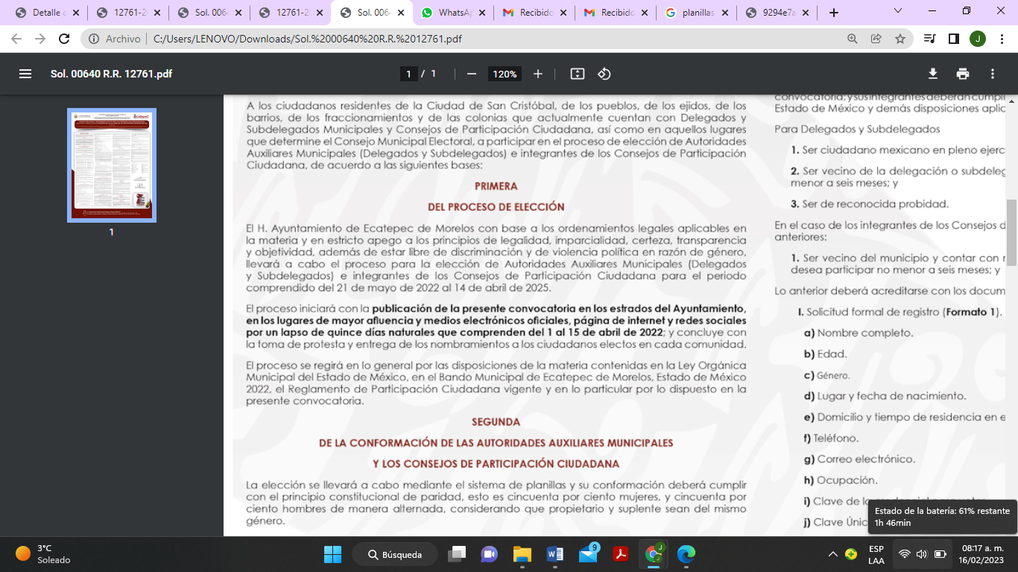
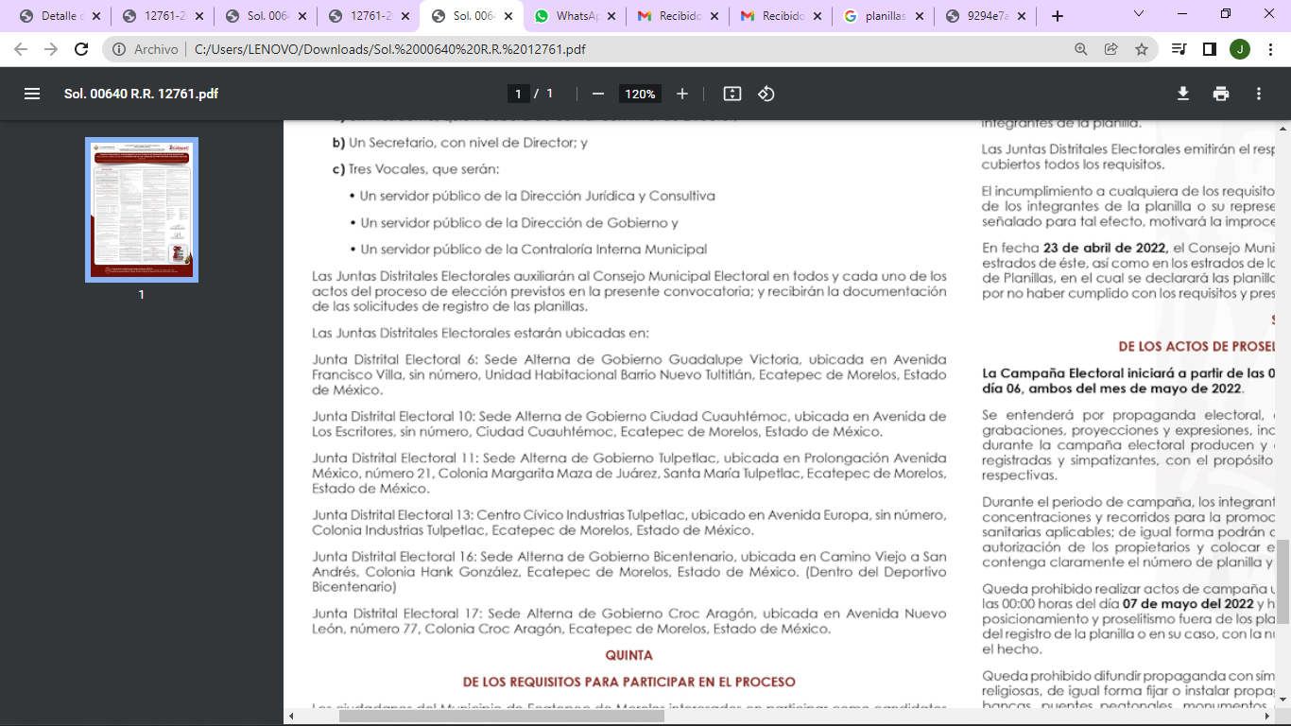
Colmando con ello el derecho de acceso a la información pública del RECURRENTE, sólo por lo que respecta a la primera convocatoria, ya que el área del SUJETO OBLIGADO que se pronunció fue la Dirección de Gobierno del Ayuntamiento de Ecatepec de Morelos, que en términos de lo señalado por el artículo 51 fracción II y V del Reglamento Interno de La Administración Pública Municipal de Ecatepec de Morelos, Estado de México, previamente señalado.

Es el área competente para conocer de la información solicitada, además, que este Organismo Garante estima conveniente señalar que no está facultado para manifestarse sobre la veracidad de la información proporcionada, ya que no existe precepto legal alguno en la Ley de la Materia que permita, vía recurso de revisión, se pronuncie al respecto, sirve de apoyo a lo anterior el Criterio 31-10 ya referido en el presente considerando.

Sin embargo, respecto de la segunda convocatoria el SUJETO OBLIGADO, omitió pronunciarse al respecto lo que se trasgredió el principio de congruencia y exhaustividad, como refuerzo de lo anterior, resulta crucial el Criterio 02/17, emitido por el Pleno del Instituto Nacional de Transparencia y Acceso a la Información y Protección de Datos Personales, ya señalado, por ello lo procedente es ordena la segunda convocatoria solicitada por el particular, listado de espacios públicos donde fue colocada la segunda convocatoria de manera impresa y listado de comunidades que conformaron cada Junta Distrital electoral en la segunda convocatoria.

Asimismo, no pasa desapercibido que el SUJETO OBLIGADO proporcionó una liga electrónica correspondiente a la red social denominada “Facebook”, en donde informó que se encuentra la información solicitada, la cual corresponde a la siguiente imagen:

Sin que se advierta una convocatoria como tal, sin embargo, al escanear el código QR que se aprecia; nos arroga la primer convocatoria para el procedimiento de elección de autoridades auxiliares, consejos de participación ciudadana, delegados y subdelegados municipales para el periodo 2022-2025, la cual fue anexada por el SUJETO OBLIGADO en su informe justificado, a través del archivo electrónico “Sol. 00640 R.R. 12761.pdf”.
En conclusión, este Instituto estima que el SUJETO OBLIGADO incumplió lo establecido en la Ley de la Materia, por lo cual es procedente ordenar en relación al procedimiento de elección de autoridades auxiliares, consejos de participación ciudadana, delegados y subdelegados municipales para el periodo 2022-2025.

1.- La segunda convocatoria
2.- Listado de espacios públicos donde fue colocada la segunda convocatoria de manera impresa
4.- Listado de comunidades que conformaron cada Junta Distrital electoral en la segunda convocatoria.

Finalmente, es de señalar que, como ya se mencionó el SUJETO OBLIGADO, omitió proporcionar las respuestas a sus solicitudes de acceso a la información pública, en el término contemplado en el ya citado artículo 163 de la Ley de la materia, razón por la que se ordena dar vista al Titular de la Contraloría Interna y Órgano de Control y Vigilancia de este Instituto, para que resuelva lo conducente y determine en su caso el grado de responsabilidad en el incumplimiento de las obligaciones establecidas en la misma, en términos del artículo 190 de la Ley de Transparencia y Acceso a la Información Pública del Estado de México y Municipios.
Quinto. Versión Pública. Para la entrega de la información, en razón de que el derecho de acceso a la información pública no es absoluto, sino que encuentra como excepciones que la información sobre la cual se peticiona el acceso, sea o contenga datos que deban ser clasificados en los términos que la misma Ley de la Materia señala, el Sujeto Obligado tendrá que hacer la elaboración de una versión pública de los documentos que vaya entregar para dar cumplimiento a esta resolución, a fin de satisfacer el derecho de acceso a la información pública del RECURRENTE sin menoscabar el derecho a la protección de los datos personales de terceros.

Lo anterior, de conformidad a lo que señalan los artículos 3, fracciones IX, XX, XXXII, XLV; 6, 137 y 143 fracción I, de la Ley de Transparencia y Acceso a la Información Pública del Estado de México y Municipios vigente, que se leen como sigue:
“Artículo 3. Para los efectos de la presente Ley se entenderá por:
IX. Datos personales: La información concerniente a una persona, identificada o identificable según lo dispuesto por la Ley de Protección de Datos Personales del Estado de México;
XX. Información clasificada: Aquella considerada por la presente Ley como reservada o confidencial;
XXXII. Protección de Datos Personales: Derecho humano que tutela la privacidad de datos personales en poder de los sujetos obligados y sujetos particulares;
XLV. Versión pública: Documento en el que se elimine, suprime o borra la información clasificada como reservada o confidencial para permitir su acceso.”

“Artículo 6. Los datos personales son irrenunciables, intransferibles e indelegables, por lo que los sujetos obligados no deberán proporcionar o hacer pública la información que contenga, con excepción de aquellos casos en que deban hacerlo en observancia de las disposiciones aplicables. En el caso de los derechos de acceso, rectificación, cancelación u oposición; los principios, procedimientos, medidas de seguridad en el tratamiento y demás disposiciones en materia de datos personales, se deberá estar a lo dispuesto en las leyes de la materia.”

“Artículo 137. Cuando un mismo medio, impreso o electrónico, contenga información pública y reservada o confidencial, la Unidad de Transparencia para efectos de atender una solicitud de información, deberán elaborar una versión pública en la que se testen las partes o secciones clasificadas, indicando su contenido de manera genérica y fundando y motivando su clasificación.”

“Artículo 143. Para los efectos de esta Ley se considera información confidencial, la clasificada como tal, de manera permanente, por su naturaleza, cuando:
I. Se refiera a la información privada y los datos personales concernientes a una persona física o jurídica colectiva identificada o identificable;
II. Los secretos bancario, fiduciario, industrial, comercial, fiscal, bursátil y postal, cuya titularidad corresponda a particulares, sujetos de derecho internacional o a sujetos obligados cuando no involucren el ejercicio de recursos públicos; y
III. La que presenten los particulares a los sujetos obligados, de conformidad con lo dispuesto por las leyes o los tratados internacionales.” (Sic)

De los preceptos anteriores se desprende que cuando un documento que vaya a ser entregado vía acceso a la información pública, contenga tanto información de interés público como información que debe ser clasificada, se hará la entrega del mismo, testando las secciones o datos que deban ser clasificados; por ende el Sujeto Obligado deberá proceder a testar los datos personales que se encuentren contenidos en los documentos a entregar por parte del Sujeto Obligado para satisfacer el derecho de acceso a la información pública del RECURRENTE, esto es, los datos concernientes a una persona identificada o identificable, o aquellos datos que tengan el carácter de sensibles, es decir los que afectan la esfera más íntima de su titular o cuya utilización indebida pueda dar origen a discriminación o conlleven un riesgo grave para aquel de acuerdo a lo que señala la fracción XII del artículo 4 de la Ley de Protección de Datos Personales en Posesión de Sujetos Obligados del Estado de México.

Datos que deberá clasificar como confidenciales por tratarse precisamente de información privada, puesto que los datos personales son irrenunciables, intransferibles e indelegables y los Sujetos Obligados no deberán hacer entrega de los mismos a personas ajenas a su titular.

Por ende, la clasificación de la información no opera con la simple supresión de datos que se haga en los documentos de que se trate o con la simple decisión que tome el Servidor Público Habilitado o el Responsable de la Unidad de Transparencia del SUJETO OBLIGADO, sino que ello deberá realizarse en términos de lo que disponen los artículos 49 fracción VIII, 53, fracción X y 59, fracción V, de la Ley en consulta, cuyo sentido literal es el siguiente:

“Artículo 49. Los Comités de Transparencia tendrán las siguientes atribuciones:
VIII. Aprobar, modificar o revocar la clasificación de la información…”
“Artículo 53. Las Unidades de Transparencia tendrán las siguientes funciones:
X. Presentar ante el Comité, el proyecto de clasificación de información…”
“Artículo 59. Los servidores públicos habilitados tendrán las funciones siguientes:
V. Integrar y presentar al responsable de la Unidad de Transparencia la propuesta de clasificación de información, la cual tendrá los fundamentos y argumentos en que se basa dicha propuesta…” (Sic)

Denotándose de dichos elementos normativos que el determinar la clasificación de la información es un trabajo en conjunto tanto de los Servidores Públicos Habilitados, de las Unidades de Transparencia y del Comité de Transparencia del Sujeto Obligado, teniendo el deber los primeros de ellos de presentar ante la Unidad de Transparencia la propuesta de la clasificación de la información, para que luego ésta presente ante al Comité de Transparencia de así resultar procedente el proyecto de clasificación de la información y finalmente sea éste último quien apruebe, modifique o revoque la clasificación de la información solicitada.

Para lo cual, a su vez en el caso de información de carácter confidencial, se debe atender a lo que señala el artículo 149 de la Ley de Transparencia Local vigente, que se lee como sigue:
“Artículo 149. El acuerdo que clasifique la información como confidencial deberá contener un razonamiento lógico en el que demuestre que la información se encuentra en alguna o algunas de las hipótesis previstas en la presente Ley.”(Sic)

Es decir, el SUJETO OBLIGADO a través de su Comité de Transparencia, deberá elaborar acuerdo que contenga un razonamiento lógico con el que se demuestre que la información que se testa de las versiones públicas que se sirva elaborar, encuadra en alguna de las hipótesis que contempla la Ley de la Materia en su artículo 143; ya que de lo contrario, se crearía la incertidumbre jurídica en relación a si lo entregado es formalmente una versión pública, o un documento ilegible, incompleto o tachado; en otras palabras si no se exponen de manera puntual las razones de la versión pública de la documentación entregada se estaría violentando el derecho de acceso a la información de la parte solicitante.

Al respecto, se destaca que la versión pública que elabore el Sujeto Obligado debe cumplir con las formalidades exigidas en la Ley; es decir, resulta necesario que el Comité de Transparencia del Sujeto Obligado emita el Acuerdo de Clasificación correspondiente debidamente fundado y motivado, que sustente la versión pública, el cual deberá cumplir cabalmente con las formalidades previstas en el artículo 137 de la Ley de Transparencia y Acceso a la Información Pública del Estado de México y Municipios, ya expuesto; así como con los numerales aplicables de los LINEAMIENTOS GENERALES EN MATERIA DE CLASIFICACIÓN Y DESCLASIFICACIÓN DE LA INFORMACIÓN, ASÍ COMO PARA LA ELABORACIÓN DE VERSIONES PÚBLICAS, publicados en el Diario Oficial de la Federación en fecha quince de abril del año dos mil dieciséis, mediante Acuerdo del Consejo Nacional del Sistema Nacional de Transparencia, Acceso a la Información Pública y Protección de Datos Personales, que literalmente expresan:

Lineamientos Generales en materia de Clasificación y Desclasificación de la Información, así como para la elaboración de Versiones Públicas
“Segundo.- Para efectos de los presentes Lineamientos Generales, se entenderá por:
XVIII. Versión pública: El documento a partir del que se otorga acceso a la información, en el que se testan partes o secciones clasificadas, indicando el contenido de éstas de manera genérica, fundando y motivando la reserva o confidencialidad, a través de la resolución que para tal efecto emita el Comité de Transparencia.
Cuarto. Para clasificar la información como reservada o confidencial, de manera total o parcial, el titular del área del sujeto obligado deberá atender lo dispuesto por el Título Sexto de la Ley General, en relación con las disposiciones contenidas en los presentes lineamientos, así como en aquellas disposiciones legales aplicables a la materia en el ámbito de sus respectivas competencias, en tanto estas últimas no contravengan lo dispuesto en la Ley General.
Los sujetos obligados deberán aplicar, de manera estricta, las excepciones al derecho de acceso a la información y sólo podrán invocarlas cuando acrediten su procedencia.
Quinto. La carga de la prueba para justificar toda negativa de acceso a la información, por actualizarse cualquiera de los supuestos de clasificación previstos en la Ley General, la Ley Federal y leyes estatales, corresponderá a los sujetos obligados, por lo que deberán fundar y motivar debidamente la clasificación de la información ante una solicitud de acceso o al momento en que generen versiones públicas para dar cumplimiento a las obligaciones de transparencia, observando lo dispuesto en la Ley General y las demás disposiciones aplicables en la materia.
Sexto. Los sujetos obligados no podrán emitir acuerdos de carácter general ni particular que clasifiquen documentos o expedientes como reservados, ni clasificar documentos antes de que se genere la información o cuando éstos no obren en sus archivos.
La clasificación de información se realizará conforme a un análisis caso por caso, mediante la aplicación de la prueba de daño y de interés público.
Séptimo. La clasificación de la información se llevará a cabo en el momento en que:
I. Se reciba una solicitud de acceso a la información;
II. Se determine mediante resolución de autoridad competente, o
III. Se generen versiones públicas para dar cumplimiento a las obligaciones de transparencia previstas en la Ley General, la Ley Federal y las correspondientes de las entidades federativas.
Los titulares de las áreas deberán revisar la clasificación al momento de la recepción de una solicitud de acceso a la información, para verificar si encuadra en una causal de reserva o de confidencialidad.
Octavo. Para fundar la clasificación de la información se debe señalar el artículo, fracción, inciso, párrafo o numeral de la ley o tratado internacional suscrito por el Estado mexicano que expresamente le otorga el carácter de reservada o confidencial.
Para motivar la clasificación se deberán señalar las razones o circunstancias especiales que lo llevaron a concluir que el caso particular se ajusta al supuesto previsto por la norma legal invocada como fundamento.
En caso de referirse a información reservada, la motivación de la clasificación también deberá comprender las circunstancias que justifican el establecimiento de determinado plazo de reserva.
Tratándose de información clasificada como confidencial respecto de la cual se haya determinado su conservación permanente por tener valor histórico, ésta conservará tal carácter de conformidad con la normativa aplicable en materia de archivos.
Los documentos contenidos en los archivos históricos y los identificados como históricos confidenciales no serán susceptibles de clasificación como reservados.
Noveno. En los casos en que se solicite un documento o expediente que contenga partes o secciones clasificadas, los titulares de las áreas deberán elaborar una versión pública fundando y motivando la clasificación de las partes o secciones que se testen, siguiendo los procedimientos establecidos en el Capítulo IX de los presentes lineamientos.
Décimo. Los titulares de las áreas, deberán tener conocimiento y llevar un registro del personal que, por la naturaleza de sus atribuciones, tenga acceso a los documentos clasificados. Asimismo, deberán asegurarse de que dicho personal cuente con los conocimientos técnicos y legales que le permitan manejar adecuadamente la información clasificada, en los términos de los Lineamientos para la Organización y Conservación de Archivos.
En ausencia de los titulares de las áreas, la información será clasificada o desclasificada por la persona que lo supla, en términos de la normativa que rija la actuación del sujeto obligado.
Décimo primero. En el intercambio de información entre sujetos obligados para el ejercicio de sus atribuciones, los documentos que se encuentren clasificados deberán llevar la leyenda correspondiente de conformidad con lo dispuesto en el Capítulo VIII de los presentes lineamientos.
[…]
CAPÍTULO VIII
DE LA LEYENDA DE CLASIFICACIÓN
Quincuagésimo. Los titulares de las áreas de los sujetos obligados podrán utilizar los formatos contenidos en el presente Capítulo como modelo para señalar la clasificación de documentos o expedientes, sin perjuicio de que establezcan los propios.
[…]
Quincuagésimo tercero. El formato para señalar la clasificación parcial de un documento, es el siguiente:
 | Concepto | Dónde:
Sello oficial o logotipo del sujeto obligado | Fecha de clasificación | Se anotará la fecha en la que el Comité de Transparencia confirmó la clasificación del documento, en su caso.
Sello oficial o logotipo del sujeto obligado | Área | Se señalará el nombre del área del cual es titular quien clasifica.
Sello oficial o logotipo del sujeto obligado | Información reservada | Se indicarán, en su caso, las partes o páginas del documento que se clasifican como reservadas. Si el documento fuera reservado en su totalidad, se anotarán todas las páginas que lo conforman. Si el documento no contiene información reservada, se tachará este apartado.
Sello oficial o logotipo del sujeto obligado | Periodo de reserva | Se anotará el número de años o meses por los que se mantendrá el documento o las partes del mismo como reservado.
Sello oficial o logotipo del sujeto obligado | Fundamento legal | Se señalará el nombre del ordenamiento, el o los artículos, fracción(es), párrafo(s) con base en los cuales se sustente la reserva.
Sello oficial o logotipo del sujeto obligado | Ampliación del periodo de reserva | En caso de haber solicitado la ampliación del periodo de reserva originalmente establecido, se deberá anotar el número de años o meses por los que se amplía la reserva.
Sello oficial o logotipo del sujeto obligado | Confidencial | Se indicarán, en su caso, las partes o páginas del documento que se clasifica como confidencial. Si el documento fuera confidencial en su totalidad, se anotarán todas las páginas que lo conforman. Si el documento no contiene información confidencial, se tachará este apartado.
Sello oficial o logotipo del sujeto obligado | Fundamento legal | Se señalará el nombre del ordenamiento, el o los artículos, fracción(es), párrafo(s) con base en los cuales se sustente la confidencialidad.
Sello oficial o logotipo del sujeto obligado | Rúbrica del titular del área | Rúbrica autógrafa de quien clasifica.
Sello oficial o logotipo del sujeto obligado | Fecha de desclasificación | Se anotará la fecha en que se desclasifica el documento.
Sello oficial o logotipo del sujeto obligado | Rúbrica y cargo del servidor público | Rúbrica autógrafa de quien desclasifica.
Efectivamente, cuando se clasifica información como confidencial es importante someterlo al Comité de Transparencia, quien debe confirmar, modificar o revocar la clasificación.

Por lo tanto, la entrega de documentos en su versión pública debe acompañarse necesariamente del Acuerdo del Comité de Transparencia que la sustente, en el que se expongan los fundamentos y razonamientos que llevaron al Sujeto Obligado a testar, suprimir o eliminar datos de dicho soporte documental, ya que no hacerlo implica que lo entregado no es legal ni formalmente una versión pública, sino más bien una documentación ilegible, incompleta o tachada; pues no señalar las razones por las que no se aprecian determinados datos -ya sea porque se testan o suprimen- deja al solicitante en estado de incertidumbre, al no conocer o comprender porque no aparecen en la documentación respectiva, es decir, si no se exponen de manera puntual las razones de ello se estaría violentando desde un inicio el derecho de acceso a la información del solicitante, por lo que el acuerdo respectivo, deberá hacerse del conocimiento del Recurrente.

Así, con fundamento en lo prescrito en los artículos 5 párrafos trigésimo, trigésimo primero y trigésimo segundo de la Constitución Política del Estado Libre y Soberano de México; 2, fracción II; 29, 36 fracciones I y II; 176, 178, 181, 185 y 186 fracción II de la Ley de Transparencia y Acceso a la Información Pública del Estado de México y Municipios, este Pleno:
- R E S U E L V E:
Primero. Se SOBRESEE el recurso de revisión 12759/INFOEM/IP/RR/2022, porque al colmar la pretensión de la RECURRENTE mediante informe justificado, el medio de impugnación quedó sin materia, de conformidad con lo previsto en el artículo 192 fracción III de la Ley de Transparencia y Acceso a la Información Pública del Estado de México y Municipios, en términos del Considerando Tercero de la presente resolución.

Segundo. Resultan fundadas las razones o motivos de inconformidad planteadas por el RECURRENTE en los recursos de revisión 12760/INFOEM/IP/RR/2022 y 12761/INFOEM/IP/RR/2022, en términos del Considerando CUARTO de esta Resolución.

Tercero. Se Ordena al SUJETO OBLIGADO a que, en términos del considerando Cuarto y Quinto de esta resolución, haga entrega al RECURRENTE, a través del Sistema de Acceso a la Información Mexiquense (SAIMEX), previa búsqueda exhaustiva y razonable, en versión pública de ser procedente en relación con en el proceso de elección de autoridades auxiliares municipales (delegados y subdelegados) e integrantes de los consejos de participación ciudadana 2022-2025, lo siguiente:
- Segunda convocatoria.
- Listado de espacios públicos donde fue colocada la segunda convocatoria de manera impresa
- Listado de comunidades que conformaron cada Junta Distrital electoral en la segunda convocatoria.
- Los formatos utilizados, en la primera y segunda convocatoria.
- Lista de las planillas y candidaturas por comunidad en la primera y segunda convocatoria, que fueron registrados.
De ser procedente la clasificación de la información, se deberá emitir el Acuerdo del Comité de Transparencia en términos de los artículos 49, fracción VIII, 122 y 132 fracciones II y III de la Ley de Transparencia y Acceso a la Información Pública del Estado de México y Municipios, en el que funde y motive las razones sobre los datos que se supriman o eliminen dentro del soporte documental respectivo objeto de las versiones públicas que se formulen y se ponga a disposición de la RECURRENTE.

- Acuerdo que emita el Comité de Transparencia del Ayuntamiento de Ecatepec de Morelos por medio del cual clasifiqué como información confidencial las planillas y candidaturas que no fueron registrados, es decir que no fueron procedentes en la primera y segunda convocatoria para proceso de elección de autoridades auxiliares municipales (delegados y subdelegados) e integrantes de los consejos de participación ciudadana 2022-2025 y notificar el respectivo acuerdo de clasificación al particular en términos de los artículos 49 fracción VIII, 122, 143 fracciones I y II y 149 de la Ley de Transparencia y Acceso a la Información Pública del Estado de México y Municipios, al momento de dar cumplimiento a la resolución.
Cuarto. Notifíquese vía SAIMEX, al Titular de la Unidad de Transparencia del SUJETO OBLIGADO, para que conforme al artículo 186, último párrafo y 189, párrafo segundo de la Ley de Transparencia y Acceso a la Información Pública del Estado de México y Municipios dé cumplimiento a lo ordenado dentro del plazo de diez días hábiles, debiendo informar a este Instituto en un plazo de tres días hábiles siguientes sobre el cumplimiento dado a la presente resolución.

Quinto. Notifíquese vía SAIMEX a la parte RECURRENTE, la presente resolución, así como, que de conformidad con lo establecido en el artículo 196 de la Ley de Transparencia y Acceso a la Información Pública del Estado de México y Municipios, y con lo establecido en los artículos 159 y 160 de la Ley General de Transparencia y Acceso a la Información Pública, podrá impugnarla vía recurso de inconformidad ante el Instituto Nacional de Transparencia, Acceso a la Información y Protección de Datos Personales, o bien, vía Juicio de Amparo en los términos de las leyes aplicables.

Sexto. Notifíquese vía SAIMEX, al RECURRENTE que la respuesta que dé el SUJETO OBLIGADO derivada de la presente resolución es susceptible de ser impugnada nuevamente, mediante recurso de revisión, ante el Instituto, en términos del artículo 179, último párrafo de la Ley de Transparencia y Acceso a la Información Pública del Estado de México y Municipios.

Séptimo. Con fundamento en el artículo 198 de la Ley de Transparencia y Acceso a la Información Pública del Estado de México y Municipios, se apercibe al SUJETO OBLIGADO que, en caso de negarse a cumplir la presente resolución o hacerlo de manera parcial se actuará de conformidad con lo previsto en los artículos 213, 214, 216 y 217 de dicha Ley.

Octavo. Gírese oficio al Contralor y Órgano de Control y Vigilancia de esté Instituto para hacer de su conocimiento la presente resolución, a fin de que en ejercicio de sus atribuciones y de conformidad al artículo 190, de la Ley de Transparencia y Acceso a la Información Pública del Estado de México y Municipios, determine lo conducente, en términos de lo señalado por el Considerando Cuarto de la presente resolución.
ASÍ LO RESUELVE, POR UNANIMIDAD DE VOTOS, EL PLENO DEL INSTITUTO DE TRANSPARENCIA, ACCESO A LA INFORMACIÓN PÚBLICA Y PROTECCIÓN DE DATOS PERSONALES DEL ESTADO DE MÉXICO Y MUNICIPIOS, CONFORMADO POR LOS COMISIONADOS JOSÉ MARTÍNEZ VILCHIS, MARÍA DEL ROSARIO MEJÍA AYALA, SHARON CRISTINA MORALES MARTÍNEZ, LUIS GUSTAVO PARRA NORIEGA Y GUADALUPE RAMÍREZ PEÑA; EN LA SÉPTIMA SESIÓN ORDINARIA CELEBRADA EL VEINTIDÓS DE FEBRERO DEL DOS MIL VEINTITRÉS, ANTE EL SECRETARIO TÉCNICO DEL PLENO ALEXIS TAPIA RAMÍREZ.

“Artículo 178. … A falta de respuesta del sujeto obligado, dentro de los plazos establecidos en esta Ley, a una solicitud de acceso a la información pública, el recurso podrá ser interpuesto en cualquier momento, acompañado con el documento que pruebe la fecha en que presentó la solicitud…”(Sic)
Artículo 92. Los sujetos obligados deberán poner a disposición del público de manera permanente y actualizada de forma sencilla, precisa y entendible, en los respectivos medios electrónicos, de acuerdo con sus facultades, atribuciones, funciones u objeto social, según corresponda, la información, por lo menos, de los temas, documentos y políticas que a continuación se señalan: (…)
“Artículo 3. Para los efectos de la presente Ley se entenderá por: (…) XXII. Información de interés público: Se refiere a la información que resulta relevante o beneficiosa para la sociedad y no simplemente de interés individual, cuya divulgación resulta útil para que el público comprenda las actividades que llevan a cabo los sujetos obligados…”

